# 任 务 书

**一 总体要求**

1. 综合运用软件工程的思想，协同完成一个软件项目的开发，掌软件工程相关的技术和方法；

2. 组成小组进行选题，通过调研完成项目的需求分析，并详细说明小组成员的分工、项目的时间管理等方面。

3. 根据需求分析进行总体设计、详细设计、编码与测试等。

**二 基本内容**

根据给出的题目任选一题，自行组队，设计与开发中软件过程必须包括：

**1. 问题概述、需求分析：**正确使用相关工具和方法说明所开发软件的问题定义和需求分析，比如NABCD模型，Microsoft Visio，StarUML等工具 (20%)；

**2. 原型系统设计、概要设计、详细设计**：主要说明所开发软件的架构、数据结构及主要算法设计，比如墨刀等工具（35%）；

**3. 编码与测试**：编码规范，运用码云等平台进行版本管理，设计测试计划和测试用例（30%）；

**4．功能创新**：与众不同、特别吸引用户的创新（10%）；

**5. 用户反馈**：包括用户的使用记录，照片，视频等（5%）。

# 目 录

任 务 书 I

目 录 II

1．问题定义 1

1.1．项目背景与意义 1

1.1.1．NABCD模型 1

1.1.2．我们的软件特色与优势 3

1.2．项目基本目标 4

1.3．可行性分析 4

2．需求分析 6

2.1．E-R图、数据流图等 6

2.2．用例图等 7

2.3．原型系统设计 7

3．概要设计和详细设计 14

3.1．系统结构 14

3.1.1．每个页面的模块功能 14

3.1.2．页面层次与系统结构 17

3.2．类图等 18

3.3．关键数据结构定义 19

3.3.1．数据种类及其数据项和数据类型 19

3.3.2．各种类数据的关联 21

3.4．关键算法设计 22

3.5．数据管理说明 24

4．实现与测试 26

4.1．实现环境与代码管理 26

4.2．关键函数说明 26

4.3．测试计划和测试用例 27

5．总结 41

5.1．用户反馈 41

# 1．问题定义

## 1.1．项目背景与意义

我们的软件是一个针对于小学生数学学习和做题的软件，我们调研并考虑了小学数学的关键知识点，并考虑了适龄儿童的心理状态与学习能力，制定了一套趣味性的方案和软件体系，帮助适龄儿童更好的掌握和提高其数学技能。我们在软件中使用了分年级、分知识点、社区交流等策略，帮助儿童提升学习兴趣、利用碎片化时间学习。同时我们也考虑了软件的市场竞争和推广发布等等问题。具体背景问题和调研情况可以参见下面1.1.1节的NABCD模型，我们的软件优势参考下面第1.1.2节。

### 1.1.1．NABCD模型

1. **N(Need—需求）：**

通过调研，发现当代儿童在小学数学学习上存在以下两点需求：

1. 当孩子处于小学阶段的时候，家长正处于事业的忙碌期，没有过多的时间关注孩子的学习，而小学时期的数学学习的都是最基本的算数、应用题知识，所以迫切需要一款数学学习软件，能辅导孩子必要的知识点，并且用习题检验孩子的学习成果。
2. 小学时候的孩子对于自己还没有那么强的自控力，上课可能出现走神跟不上老师的情况，进而不知道自己学习哪方面有所缺陷，极少成多，可能会使得以后的学习充满困难，甚至使得孩子丧失学习兴趣。而且，小学时的孩子比较贪玩，也需要一种机制使得孩子爱上学习。

通过调研我们可以发现，我们迫切需要解决的问题有两个，一是要让孩子迅速掌握有关知识点并加以练习，第二点是要让孩子对学习数学保持兴趣，下面的方法详细阐述了这一点。

1. **A(Approach—方法)：**

首先，我们通过调研，了解了小学各阶段数学学习的重点，大概把层次分为三个：简单、中级、高级。期中简单对应小学一二年级、中级对应小学三四年级、高级对应小学五六年级。每个年级都有两个大章节，章节里面都有对应知识点，具体如下：

1. 简单难度面向小学一二年级。一年级对应Chapter1和Chapter2，Chapter1对应的知识点为10以内的加法、Chapter2为10以内的减法。二年级对应Chapter3和Chapter4，Chapter3对应100以内的加法，Chapter4对应100以内的减法。
2. 中级层次面向小学三四年级。三年级对应Chapter5和Chapter6，Chapter5对应的知识点为乘法口诀表、Chapter6为出发口诀表。四年级对应Chapter7和Chapter8，Chapter7对应100以内的加减混合，Chapter8对应100以内的加减乘除混合。
3. 高级层次面向小学五六年级。五年级对应Chapter9和Chapter10，Chapter9对应的知识点为大数加减法（需要用竖式计算）、Chapter10为大数乘除法（需要用竖式计算）。六年级对应Chapter11和Chapter12，Chapter11对应大数的加减乘除混合运算（竖式计算），Chapter12对应一元一次以及一元二次的解方程。

其次，如果学生不知道哪方面有缺陷，我们也设置了测试模块，定位用户需要学习哪个章节哪个知识点的知识，我们还适当的加大题目的难度。

最后，我们可以设置交流社区、每日签到、积分帮助提升学生学习兴趣，设置错题本和收藏帮助学生整理知识点与复习。

1. **B(Benefit—好处)：**

首先，我们通过将计算题分成简单、中级、高级三个等级难度，针对小学不同层次的学生使用，让不同层次的学生迅速找到自己的要做的题目，有目的的提升自己的能力，防止做到不适合的题目浪费时间，测试模块也能快速帮助用户定位怎么学习知识。然后，我们设置的社区、签到等功能也能解决小孩无兴趣、无法坚持学习等问题。

1. **C(Competitors—竞争)：**

现在市面上有关于数学的学习软件还是相当普遍的，而且一些软件不仅界面优美，内容新奇丰富，很能吸引儿童。但是很多软件基本上都是搜题软件，比较有名的例如小猿搜题、作业帮等等，但是数学的做题软件这一领域还是较为空白的。当前市面上还有一些数学学习及应用软件多是针对低龄儿童如幼儿园及学龄前儿童，对小学学生来说并不适用，也不能解决家长所面临的处境。市面上比较成熟的做题软件是各种各样的背单词以及英语学习软件，例如百词斩、小站托福等等。我们制作的程序参考了这些英语学习软件，吸收了其优点，例如分层次有针对性的进行训练、知识点讲解、完备的错题复习积累机制、奖励机制（每日打卡、积分等），我们将这些优点引入到我们的软件，相信通过这样的方式，我们能开发出一个比较成熟的、功能完备、体验良好的小学数学学习软件。

1. D(Delivery—推广)

由于我们是运用微信小程序进行的开发，微信的公众平台对于小程序有很好的兼容性与扩展性，所以我们主要会通过微信公众号的方式进行推广。由于我们的程序主要是着眼于小学阶段的算术题和应用题，我们可以和一些小学或者相关培优机构进行合作，让有关的家长或者学生关注我们的公众号，进而使用我们的产品。

### 1.1.2．我们的软件特色与优势

我们的软件特色与优势主要如下：

1. 细分小学数学各个知识点，碎片化知识点，帮助学生快速了解知识结构并准确定位、针对性练习。
2. 学前测试，掌握学生学习阶段与知识水平
3. 知识点与习题搭配出现，强化学生对于每个知识点的理解。
4. 同学比拼，儿童在学习之余可以和同学比赛，发现自己与同学不足之处，同时激发学生的竞争欲望与学习兴趣。
5. 知识点回顾，首页具有知识点回顾卡片，帮助儿童快速记忆公式。
6. 社区提问，儿童在社区对问题进行提问，其他同学、家长等可进行回答，增加知识的交流性，使得知识“活起来”，同学之间、同学与家长之间都可以交流，极大激发了学生的学习欲望。
7. 美观数学公式，数学公式使用latex生成并转为高清svg图像。在我们显示公式时，因为考虑到学生不认得计算机的‘*’、‘/’等符号，我们使用latex格式显示手写体乘除号，并转换为高清图像，方便学生查阅。

## 1.2．项目基本目标

我们项目的基本目标就是要实现我们在1.1节中所提到的两个关键问题：其一为细分小学数学知识点并为每个知识点配套练习，其二为激发学生的学习兴趣。同时我们也在实现这两点的基础上，实现了软件社区化。在1.1节中的NABCD中的Approach中，我们阐述了如何实现这两点，同时1.2节软件特色中也进一步阐述了我们在实现这两点中所突出的亮点。下面我们将项目的基本目标进行一个整合，系统地阐明，具体如下图：

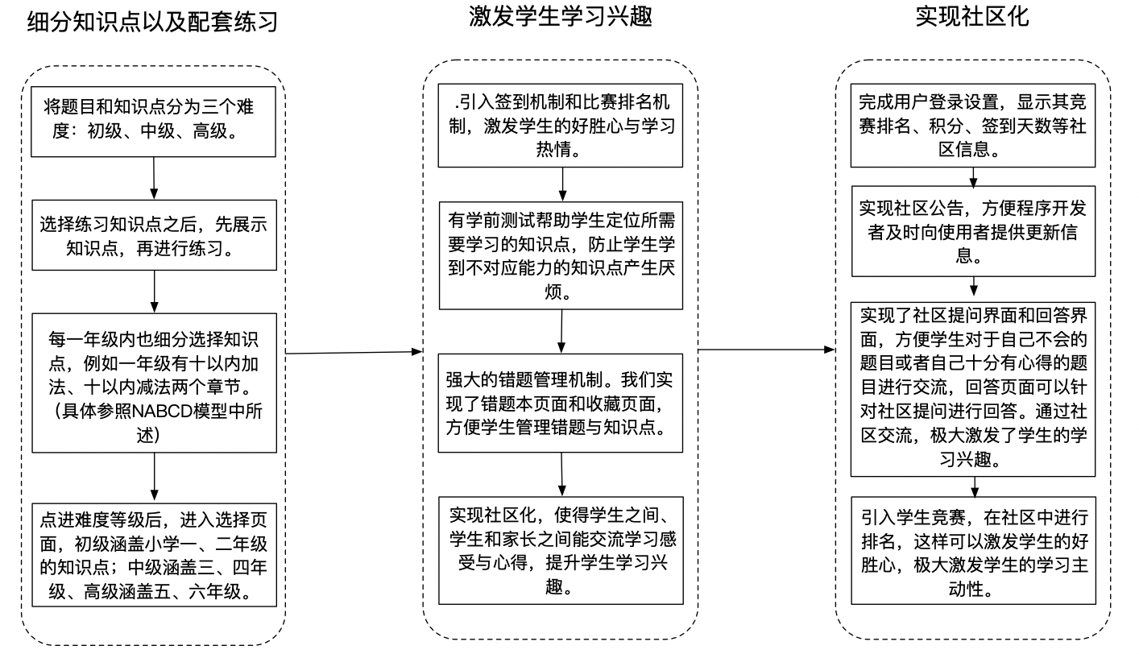

图1-1 基本目标阐释图

## 1.3．可行性分析

为了实现我们的基本目标，我们做了软件的实现可能性分析。经过调查与研究，我们决定用微信小程序进行软件的开发，其理由主要如下：

1. 微信小程序主要依托微信的平台，而微信有着大量的注册用户用户和维护人员，我们可以吸引大量用户并依托微信平台迅速建立我们的软件的社区。
2. 微信有着很多可以直接调用的云函数，可以方便实现一些API的调用，例如调用数据库的函数、获取用户信息的函数等等。同时，微信支持云端数据库的维护，支持快速添加数据记录，减少了我们在本地的维护成本。
3. 微信小程序支持js、html、css等主流网页开发语法，支持许多开发框架，减少我们学习微信小程序开发的时间，而专注于开发本身。同时，微信小程序支持开发版本的随时测试（在手机、平板上），方便我们及时调整小程序页面开发在不同设备上的显示适配问题。

# 2．需求分析

## 2.1．E-R图、数据流图等

系统中涉及到的实体有学生、教师、比赛、问题、题目、知识点等，它们之间关系可由E-R图表示（如图2-1所示）。

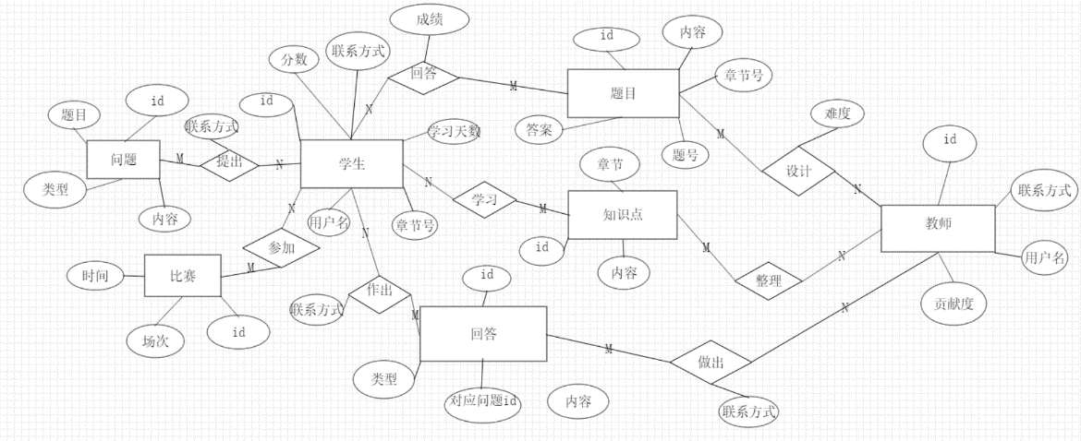

图2-1 小学生趣味数学学习系统E-R图

系统中用户回答题目以及提出问题时的数据流图如图2-2、图2-3所示。

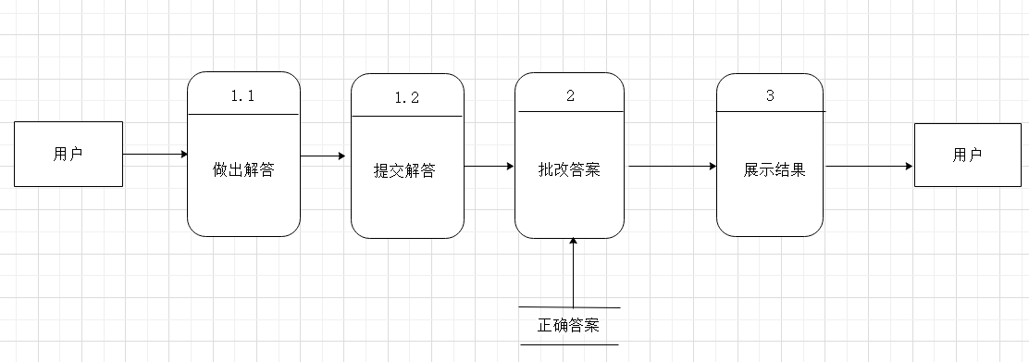

图2-2 用户回答问题数据流图

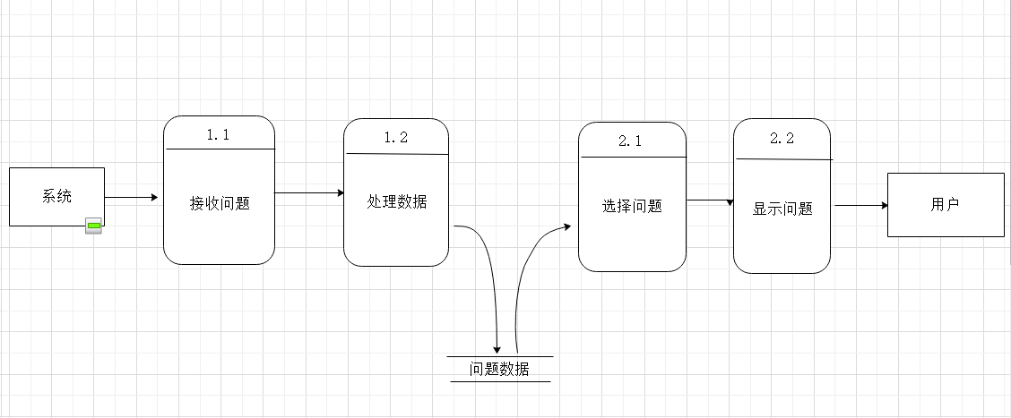

图2-3 用户提问数据流图

## 2.2．用例图等

本小学生趣味数学学习系统主要包含学生学习、做题、提出问题、回答问题的所有用例，以及教师后台整理知识点、设计测试题目的用例（如图2-4所示）。

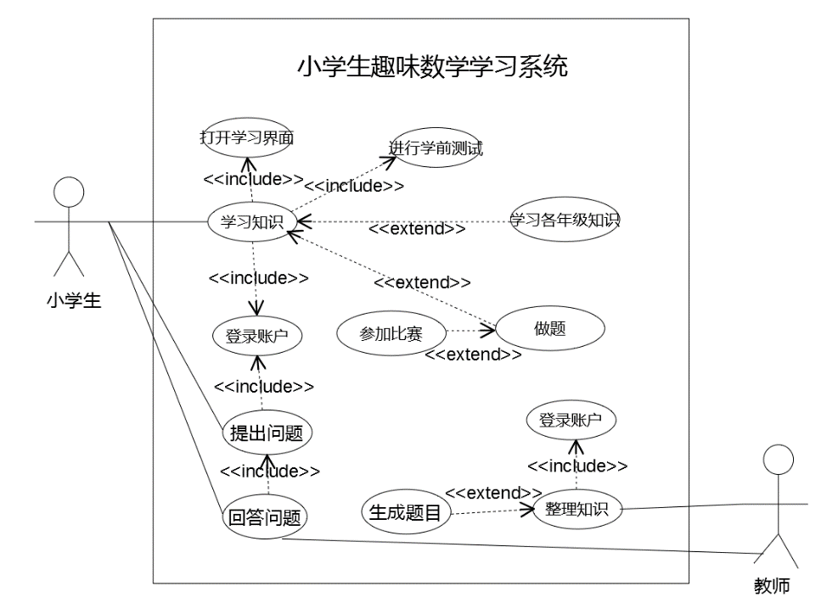

图2-4 小学生趣味数学学习系统用例图

## 2.3．原型系统设计

使用墨刀工具对原型系统进行设计。

主页面包含每日公告、设置区、比赛排名区、签到打卡功能、学习测试做题比赛区、公式助记区，用户点击不同的区域可以进行打卡，学习等活动（如图2-5所示）。

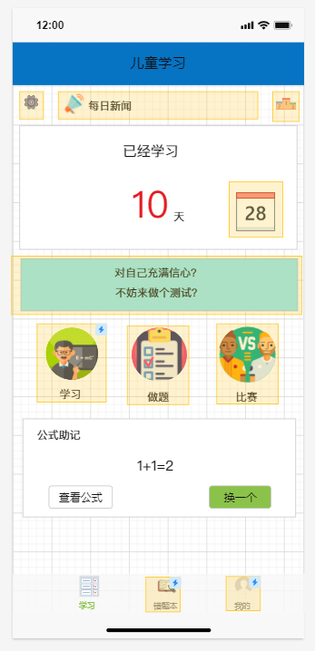

图2-5 主页面

课程页面包含难度选择菜单以及针对不同难度的课程，用户可以点击菜单进行难度选择，点击不同的课程进行学习（如图2-6所示）。

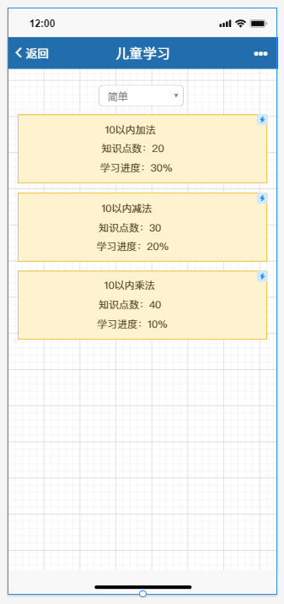

图2-6 课程页面

学习导航页显示了用户当前要学习的知识点，这些知识点也是之后做题需要用到的知识点，用户在学习完所有的知识点后点击“我学会了”按钮进入做题页面（如图2-7所示）。

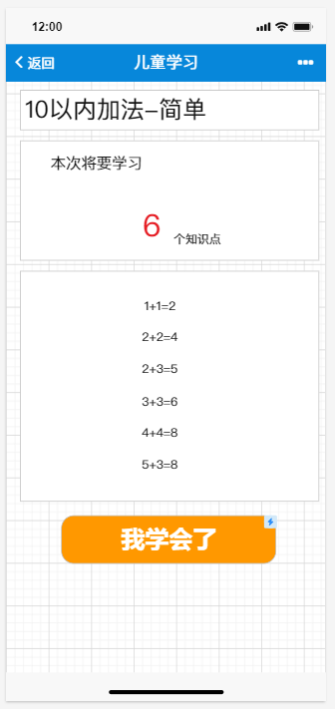

图2-7 学习导航页

做题页会展示与之前学习知识点有关的题目，均为填空题，而且只需要填入数字，用户将所有题目解答填空以后点击“提交”按钮将自己的答案提交到后台进行批改（如图2-8所示）。

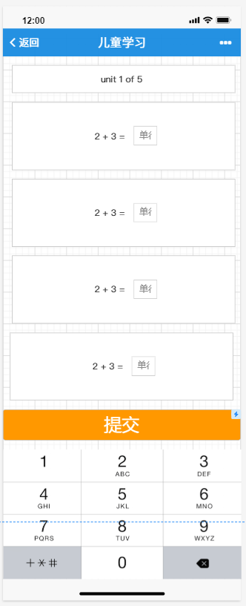

图2-8 做题页

对用户提交的答案进行批改后将用户做题结果以及正确答案显示在做题结果页，用户做的错题记录到其错题本中，用户了解自己的错误后点击下一单元可以继续学习、做题（如图2-9所示）。

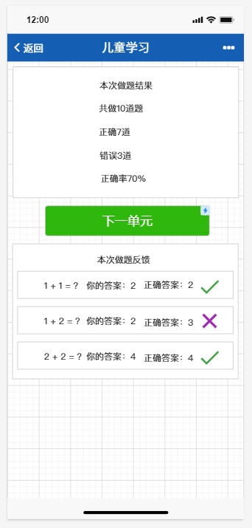

图2-9 结果页面

用户学习、做题中产生的错题会收集到错题本页面，用户选择自己学习的不同难度的错题，点击题目进行查看对应知识点及题目解法（如图2-10所示）。

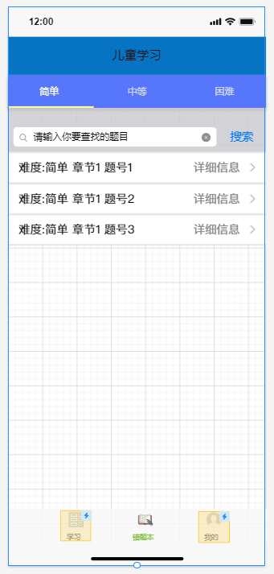

图2-10 错题本页面

用户再查看自己的错题时可以对自己的错题进行查找，在查找框中输入自己要查找的题目关键字，点击“搜索”按钮，系统会查到所有与之有关的错题（如图2-11所示）。

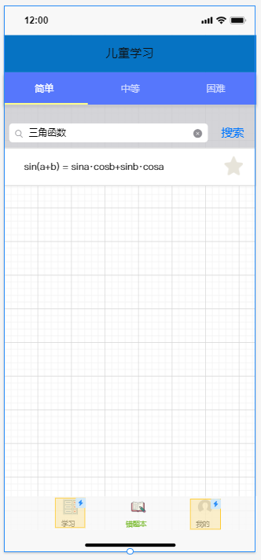

图2-11 错题查找页面

在登陆界面，用户可以登录自己的账号查看自己的积分排名，同时可以进入社区界面查看当前比赛排名以及提问，以及查看公告、做题、复习（如图2-12所示）。

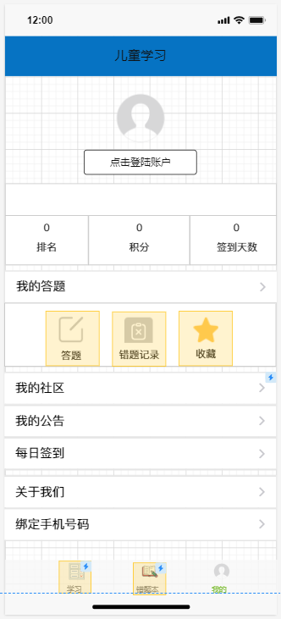

图2-12 登陆界面

社区界面列出每次比赛的排名以及其他人的提问，用户可以参与提问，也可以通过点击其他人的问题，浏览回答甚至回答该问题（如图2-13所示）。

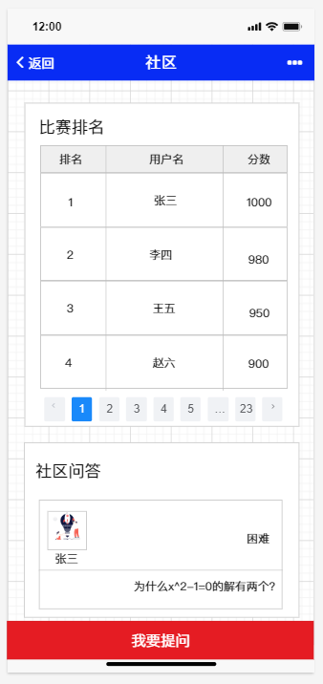

图2-13 社区页面

用户在社区提问页面进行提问（如图2-14所示）。

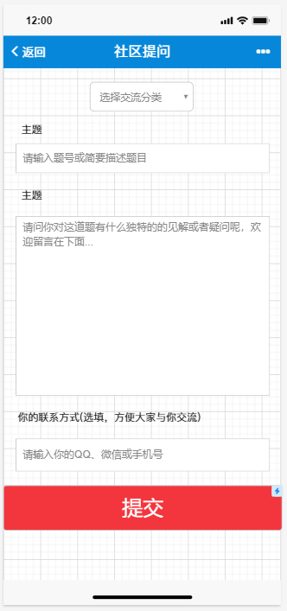

图2-14 社区提问页面

用户在社区提问页面回答问题（如图2-15所示）。

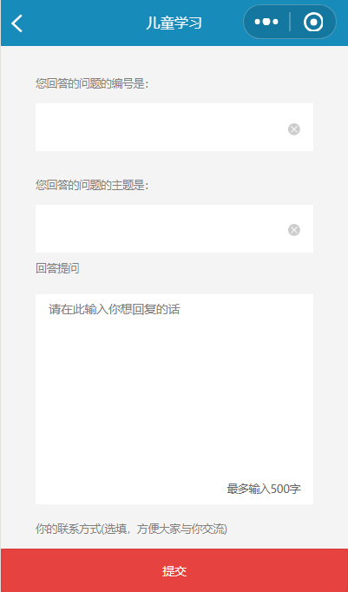

图2-15 社区回答页面

# 3．概要设计和详细设计

## 3.1．系统结构

根据第一节中的NABCD模型和项目基本目标，我们已经明确了我们要做的小学数学学习软件主要要包含以下三个方面：细分知识点以及配套练习、激发学生兴趣、建立学习社区，同时也给出了这三个方面的具体实现方案。同时，第一章的1.4的页面分工也指出了我们的软件包含的页面。下面我们将要详细解析我们的页面设计结构以及逻辑，并给出系统结构的模块详述，详细说明我们设计的系统包含什么、结构如何，如何实现我们预期功能效果。

## 3.1.1．每个页面的模块功能

1.4节的分工中我们已经指明，我们的软件系统包含11个页面。下面这张图清晰的表示出我们的每个页面的模块构架与具体作用。（这一节主要介绍页面的静态结构，关于页面的层次、系统的跳转、功能接口的内容请移步3.1.2节）

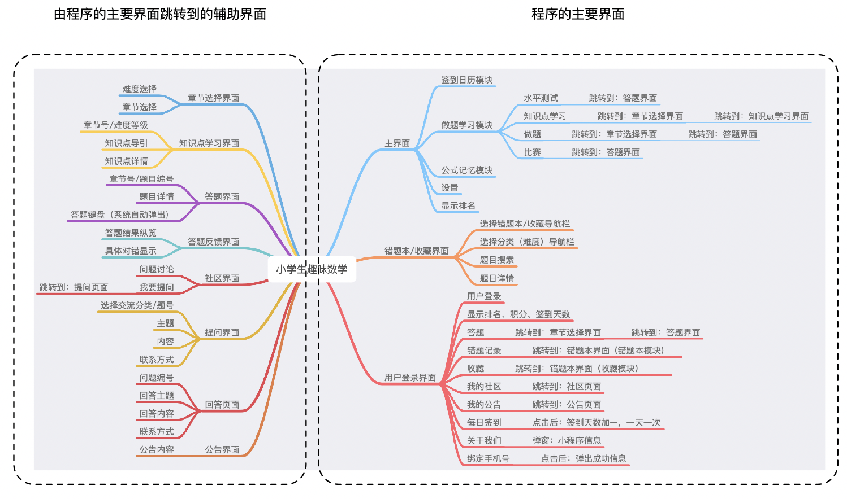

图3-1 页面逻辑结构图

由上图可以看出，我们的小程序主要是由右边方框中的三个页面组成：主页面、错题本/收藏界面、和用户登录界面。左边方框中的所有界面都是为了满足右边主要界面功能而实现的。由于右边三个界面是我们的主要界面，我们把它放在微信小程序的tarbar中（也就是小程序的底栏），方便用户切换访问。下面我们以主程序为线索，介绍一下各个页面的模块逻辑，以及这些页面如何实现我们的目标要求。（下面文字均参照图3-1）

1. **主界面**
2. **签到日历模块、公式记忆模块、设置、显示排名**

我们将在主界面上显示学生的签到天数，激发学生打卡的满足感与持续学习的兴趣。

公式记忆模块主要显示该学生需要学习的公式，由具体的算法控制（参考3.4节），公式由latex渲染的高清图片显示，可以点击查看公示查看具体信息、点击换一个显示下一个公式。

设置和显示排名分别位于主页面的左扩展栏和右扩展栏，显示设置选项和竞赛排名靠前的人。

1. **做题学习模块**

这将是我们程序中最关键的模块，涉及到的页面比较多。主要包括水平测试、知识点学习、做题、比赛四个方面。

水平测试模块是为了测试学生所处的能力层次；比赛是为了让学生之间进行比拼排名，提高学生学习的积极性和趣味性。这两个页面点击后将直接跳转到答题界面。答题界面是由三个部分组成：抬头显示章节号和题目编号，主要页面显示题目详情，点击答题区系统自动弹出键盘。

知识点学习和做题选择之后首先要跳转到章节选择界面。章节选择页面首先包含一个下拉栏可以选择难度，包括三个难度简单（对应一、二年级）、中级（对应三、四年级）、高级（对应五、六年级），选择相关难度之后可以选择该难度对应的章节（每个难度4个章节）。选择了章节之后，若是做题，则进入答题界面（上面已经描述过了）；若是学习知识点，则进入学习知识点页面，这个页面主要也包含三个模块，头栏显示章节号和难度等级，接着显示知识点导引，主体部分显示知识点详情。

注意，以上所有答题界面答完题目之后都会跳转到答题反馈界面，辉县市你的答题纵览和具体对错。

1. **错题本/收藏界面**
2. **选择错题本/收藏导航栏、选择分类/难度导航栏**

导航栏分为两行，第一行包括两列，可以选择错题本或者收藏，若选择错题本下面显示错题本，若选收藏下面显示收藏。第二行包括难度分类导航栏，一共三列，简单（对应一、二年级）、中级（对应三、四年级）、高级（对应五、六年级）。选择任一个难度之后会跳转到对应难度的错题本/收藏。

1. **题目搜索、题目详情**

无论是错题本还是收藏、无论哪个难度，导航栏下面的显示都是一样的，都是有一个题目搜索方便搜寻题目，还有一个题目详情显示题目具体内容。

1. **用户登录界面**
2. **用户登录**

这个模块会留出一个位置显示使用者的微信头像，使用者一旦点击空白头像并允许微信获取权限，就会显示其微信头像，算作用户登录成功。

1. **显示排名、积分、签到天数**：用户登录之后会从数据库中调用相关数据显示。
2. **答题：**点击之后和从主页面进入做题一致，都是先选择章节再做题。
3. **错题记录**：点击后跳转到错题本/收藏界面，显示错题本。
4. **收藏：**点击后跳转到错题本/收藏界面，显示收藏。
5. **我的社区、我的公告**

点击我的社区之后进入社区界面，包括问题讨论概要，以及我要提问按钮，点击之后进入提问页面。提问页面中要选择交流分类和题号，填写主题和内容，选填联系方式。点击讨论概要里面的问题可以出发到回答页面，包括填写问题编号、回答主题、回答内容，选填联系方式。

点击我的公告后进入公告界面，显示公告内容。

1. **每日签到、关于我们、绑定手机号**

点击每日签到按钮之后，显示的签到天数加一。

点击关于我们之后，弹出小程序信息窗口。

点击绑定手机号后，后台自动识别微信对应的手机号，成功后弹出成功信息。

## 3.1.2．页面层次与系统结构

3.1.1节只介绍了每个页面的模块结构以及页面是如何实现我们庞大的系统功能的，但是并没有介绍详细的系统层次和跳转接口，没有层次和接口是无法形成一个庞大的软件系统的，这一节我们将详细介绍一下个页面之间的层次和跳转接口。如下系统结构图所示：

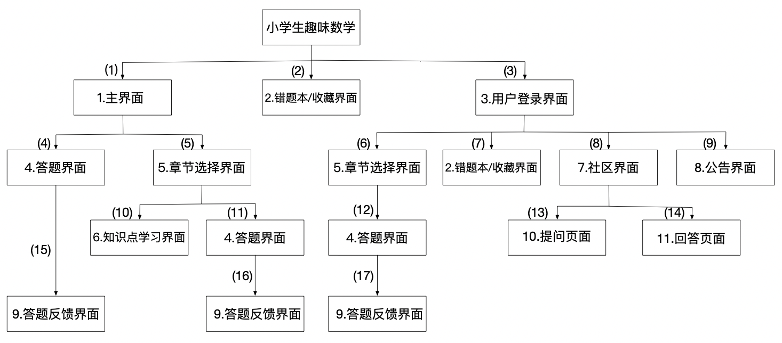

图3-2 程序系统结构图

通过以上的图3-2，我们能清晰地看出我们各个页面之间的层次，结合3.1.1节中所讲述的每一个页面的具体模块功能，整个系统被完全刻画出来。可以看到图3-2中有括号标示的数字，代表着每一个页面跳转的逻辑接口，下面对这些接口或者逻辑进行详细说明：

1. 在tarbar上点击“主界面”进行跳转。（进入程序已开始显示主界面）
2. 在tarbar上点击“错题本/收藏界面”进行跳转。
3. 在tarbar上点击“用户登录界面”进行跳转。
4. 在“主界面”点击“比赛”按钮进行跳转。
5. 在“主界面”点击“学习”或“答题”按钮进行跳转。
6. 在“用户登录界面”点击“我的答题”或“答题”按钮进行跳转。
7. 在“用户登录界面”点击“我的收藏”或“错题记录”按钮进行跳转。
8. 在“用户登录界面”点击“我的社区”按钮进行跳转。
9. 在“用户登录界面”点击“我的公告”按钮进行跳转。
10. 在“章节选择界面”选择章节按钮之后（且主界面选的是“学习”按钮）进行跳转。
11. 在“章节选择界面”选择章节按钮之后（且主界面选的是“学习”按钮）进行跳转。
12. 在“章节选择界面”选择章节之后进行跳转。
13. 在“社区页面”点击底部“我要提问“按钮进行跳转。
14. 在“社区提问”页面中点击具体问题进行跳转。
15. 在“答题界面”点击“下一题”按钮进行跳转。
16. 在“答题界面“点击“下一题”按钮进行跳转。
17. 在“答题界面”点击“下一题”按钮进行跳转。

## 3.2．类图等

软件中的页面模块的依赖方式、关联关系、接口等在3.1节都进行了深刻的阐释，3.1节向我们展示了一个完整而规划详细的系统，这一节进一步以类图来阐释这个系统（由于上一节已经展示了页面逻辑结构图和程序系统结构图，这一节便只叙述类图）：

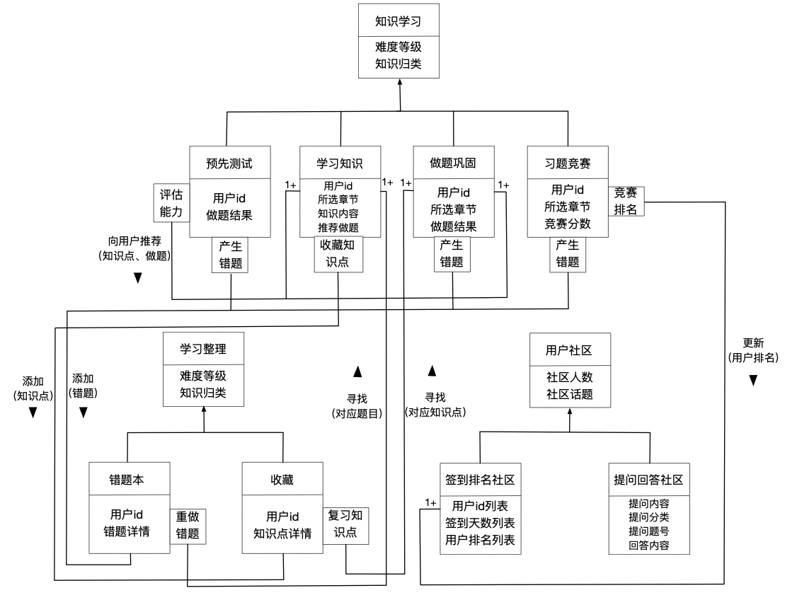

图3-3 系统结构类图

上图用类图阐释了整个系统的结构，阐释了我们如何展开我们的三个基本软件需求（知识学习、学习整理、用户社区）实现整个系统的，本图可以和3.1节中的两个图对照参阅，更好地了解我们的系统的整体结构与具体功能实现。

## 3.3．关键数据结构定义

### 3.3.1．数据种类及其数据项和数据类型

在我们的软件中，我们的所有数据都存在云端数据库中。（也可以用本地json文件导入到云端数据库）根据我们软件的需要，我们在数据库中建立了7个集合（也就是7种类型的数据），分别为：QuestionBook（存储试题）、Knowlegde（存储知识点）、WrongBook（错题本记录）、Community（社区提问记录）、Answer（社区提问回答记录）、UserInfo（用户信息记录）、Notice（公告记录）。有关美中数据包含的数据项和数据类型如下表3-1到表3-4所示：

表3-1 QuestionBook和Knowledge的数据结构描述

|  |  |  |  |  |  |
| --- | --- | --- | --- | --- | --- |
| QuestionBook | | | Knowlegde | | |
| 数据项 | 解释 | 类型 | 数据项 | 解释 | 类型 |
| _id | 本条记录的标识 | string | _id | 本条记录的标识 | string |
| _openid | 写入该条记录的用户标识 | string | _openid | 写入该条记录的用户标识 | string |
| time | 写入该条记录的时间 | date | time | 写入该条记录的时间 | date |
| Cnum | 题目章节号 | num | Chapter | 章节号 | num |
| Qnum | 题目章节内编号 | num | know1～5 | 知识点内容（5条） | string |
| Question | 题目内容 | string |  |  |  |
| Answer | 题目答案 | string |  |  |  |

表3-2 WrongBook和Community的数据结构描述表

|  |  |  |  |  |  |
| --- | --- | --- | --- | --- | --- |
| WrongBook | | | Community | | |
| 数据项 | 解释 | 类型 | 数据项 | 解释 | 类型 |
| _id | 本条记录的标识 | string | _id | 本条记录的标识 | string |
| _openid | 写入该条记录的用户标识 | string | _openid | 写入该条记录的用户标识 | string |
| time | 写入该条记录的时间 | date | time | 写入该条记录的时间 | date |
| Cnum | 题目章节号 | num | type | 题目难度类型 | string |
| Qnum | 题目章节内编号 | num | subject | 提问主题 | string |
| Question | 题目内容 | string | context | 提问内容 | string |
| Answer | 题目答案 | string | contact | 联系方式 | string |

表3-3 Answer和UserInfo的数据结构描述表

|  |  |  |  |  |  |
| --- | --- | --- | --- | --- | --- |
| Answer | | | UserInfo | | |
| 数据项 | 解释 | 类型 | 数据项 | 解释 | 类型 |
| _id | 本条记录的标识 | string | _id | 本条记录的标识 | string |
| _openid | 写入该条记录的用户标识 | string | _openid | 写入该条记录的用户标识 | string |
| time | 写入该条记录的时间 | date | time | 写入该条记录的时间 | date |
| id | 要回答的问题的编号 | string | SignDate | 连续签到天数 | num |
| subject | 提问主题 | string | scores | 用于排名的分数 | num |
| context | 提问内容 | string | chapter | 目前学习的章节 | num |
| contact | 联系方式 | string | phone | 用户手机号 | string |

表3-4 Notice的数据结构描述表

|  |  |  |
| --- | --- | --- |
| Notice | | |
| 数据项 | 解释 | 类型 |
| _id | 本条记录的标识 | string |
| _openid | 写入该条记录的用户标识 | string |
| time | 写入该条记录的时间 | date |
| date | 发布该公告的时间 | date |
| title | 公告标题 | string |
| context | 公告内容 | string |

表项说明如下：

1. 微信小程序云数据库中的num型的类型变量均为精确到小数点后一位的double类型。
2. 微信小程序云数据库中的string型的类型变量和C/C++种所定义的string类型变量一致。
3. 微信小程序云数据库中的date型的类型变量为：日期-时间 格式。日期格式为year-month-date，例如2019-11-13，时间格式为hour:minute:second，例如23:15:15。
4. 关于数据库中最重要的也是我们开发者需要自己编写（无法通过用户生成）的是Knowledege和QuestionBook两个集合，其中包含了我们所有的知识点和题目。共分为3个难度、6个年级、12个章节，具体每个知识点的对应点我们已经在1.1.1节NABCD模型中的A(Approach中阐明，这里不再赘述)。

### 3.3.2．各种类数据的关联

下图展示了上述各种类数据是如何关联的：

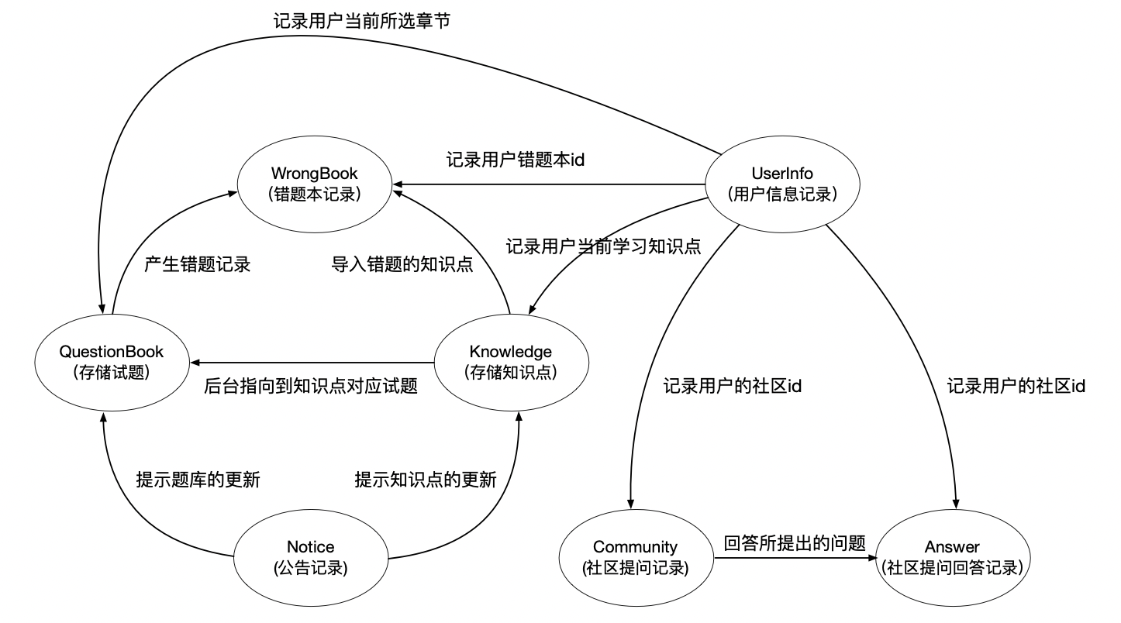

图3-4 各个数据之间的关联图

## 3.4．关键算法设计

（1）主界面公式记忆模块算法：

公式记忆部分先是前端向后端发送请求知识点，后端调用该用户已经学习到的章节号，从数据库中取出该章节的所有知识点发送给前端，前端随机选择其中一个知识点显示，当用户按下“换一个”按钮时，前端在随机选择一个知识点显示。

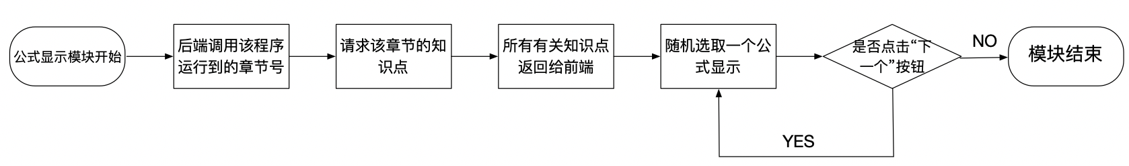图3-4 主界面公式记忆模块算法流程图

（2）公告部分算法实现：

前端先向后端发送请求最近公告，后端对数据库中的公告数据按时间进行排序，排序后选择最近发布的公告，并返回给前端，前端将其展示在页面上。



图3-5 公告部分算法流程图

（3）做题正确性算法实现：

前端响应用户点击“提交”按钮事件，先对用户回答题目进行第一次判断，主要判断是否有如下情况：1）如果用户有未回答题目进行提醒，2）如果用户回答答案不为string型。如果出现以上两种情况，则发出警告信息，直到用户答案符合规范后，提交到后端继续进行验证。后端收到数据后，与正确答案进行比较，将答案是否正确的信息返回给前端，前端将其显示在页面上。

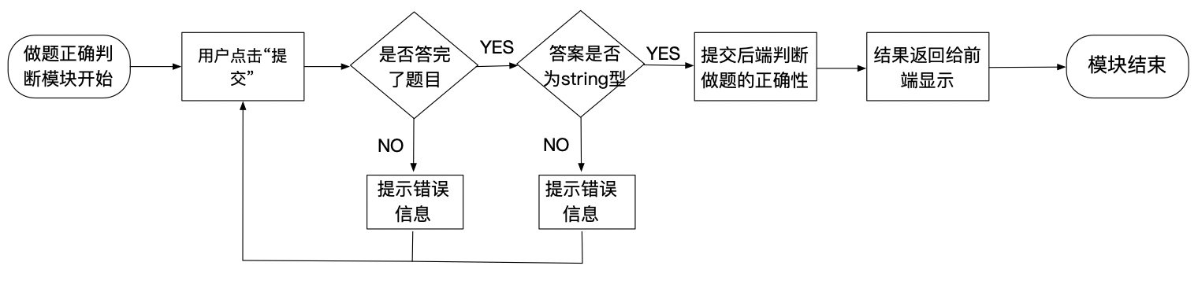

图3-6 做题正确性算法流程图

（4）社区提问提交算法实现：

前端响应用户点击“提交”按钮事件，后端先对用户的输入进行如下几个方面的判断：1）对用户提问类型进行判断，如果用户未选择类型进行提醒。2）判断用户输入的问题题目、内容进行判断其是否为空，如果为空，发出警告。3）对用户联系方式进行正则匹配，如果联系方式不符合正则表达式，说明用户联系方式不合法，则发出警告信息。直到用户提问数据符合规范后，提交到后端进行验证，后端收到数据后，同样对数据进行检测，直到用户提问数据符合规范后，将按照规定的数据类型其存入数据库community容器中。

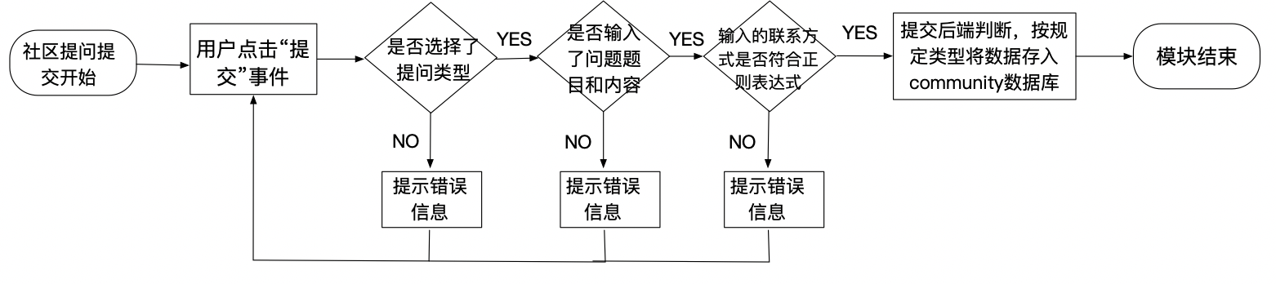

图3-7 社区提问提交算法流程图

## 3.5．数据管理说明

我们整个系统中所涉及到的数据都存储在微信小程序云数据库，如图3-8 显示了云数据库的图形化控制界面，微信小程序的云数据库采用json格式进行文件存取，可以通过图3-8中的导入、导出按钮将json云数据库上传到云端或下载到本地。图3-9显示了本地json数据库的存储格式。

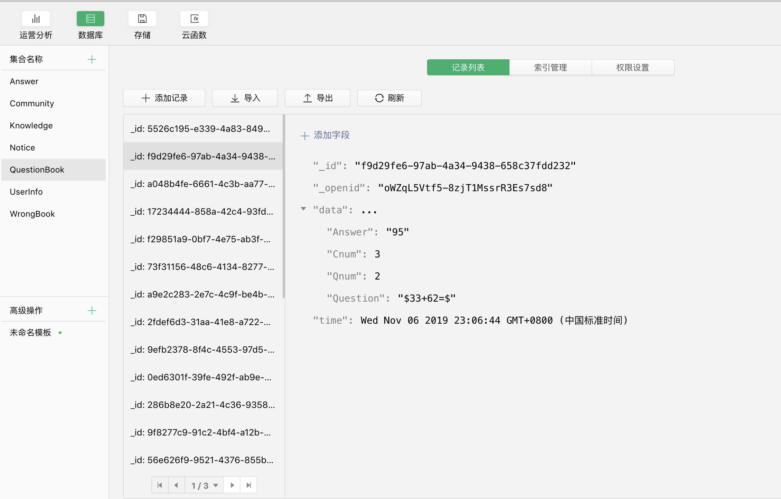

图3-8 云数据库图形化操作界面

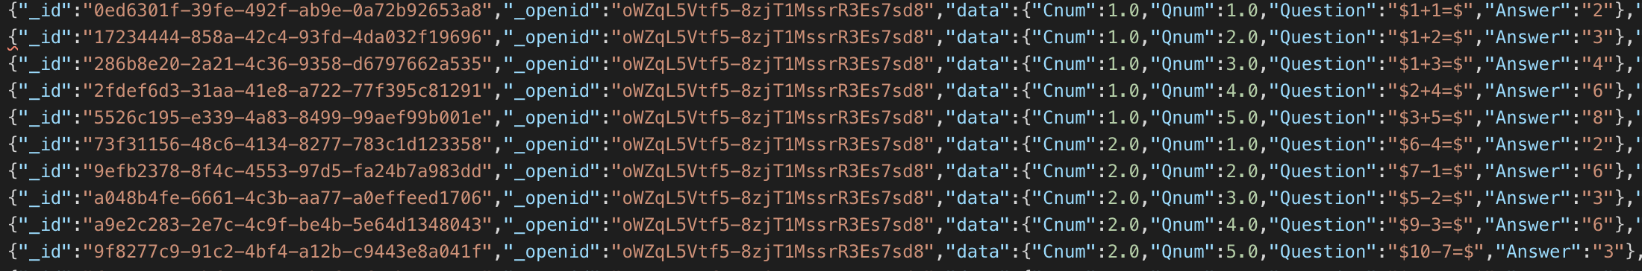

图3-9 本地json数据库存储显示

对应的，我们所使用的创建、调用、操作数据库的有关云端函数如下表所列出：

表3-5 数据库操作调用函数表

|  |  |  |  |
| --- | --- | --- | --- |
| 云函数类型 | 云函数具体作用 | 云函数用法 | 返回值 |
| 数据库初始化 | 获取数据库引用权 | const db = wx.cloud.database() | 数据库调用权限id |
| 引用一个集合 | const 集合名= db.collection('集合名') | 该集合调用权限id |
| 数据记录插入 | 为指定集合插入数据记录 | db.collection('集合名').add | 是否正确插入（bool值） |
| 数据记录查询 | 查询指定id的数据记录 | db.collection('集合名').doc('数据id').get | 该数据记录的值 |
| 查询指定集合的id | db.collection('todos').get | 该集合的所有数据 |
| 集合内条件查询 | db.collection('集合名').where({条件}) | 符合该条件的所有数据 |
| 更新数据 | 对指定id的数据更新 | db.collection('集合名').doc('数据id').update | 更新该数据的值 |
| 数据删除 | 对指定id的数据删除 | db.collection('集合名').doc('数据id').remove | 是否删除成功(bool值) |
| 集合内条件数据删除 | db.collection('集合名').where({条件}) | 是否删除成功(bool值) |

# 4．实现与测试

## 4.1．实现环境与代码管理

设计软件使用的硬件平台：处理器：Intel(R) Core(TM) i7-8750H CPU @ 2.20GHz。

设计软件使用的软件环境：Windows10 操作系统，MacOS操作系统，使用微信小程序开发工具进行系统调试，使用vscode编辑器进行代码编辑，使用美团开源的mpvue小程序开发框架进行小程序开发，使用GitHub进行版本管理。

GitHub平台签入记录截图，其中由于GitHub只记录了近一个月的签入记录，因此我们在这一个月内的签入次数为18次（如图4-1所示）：

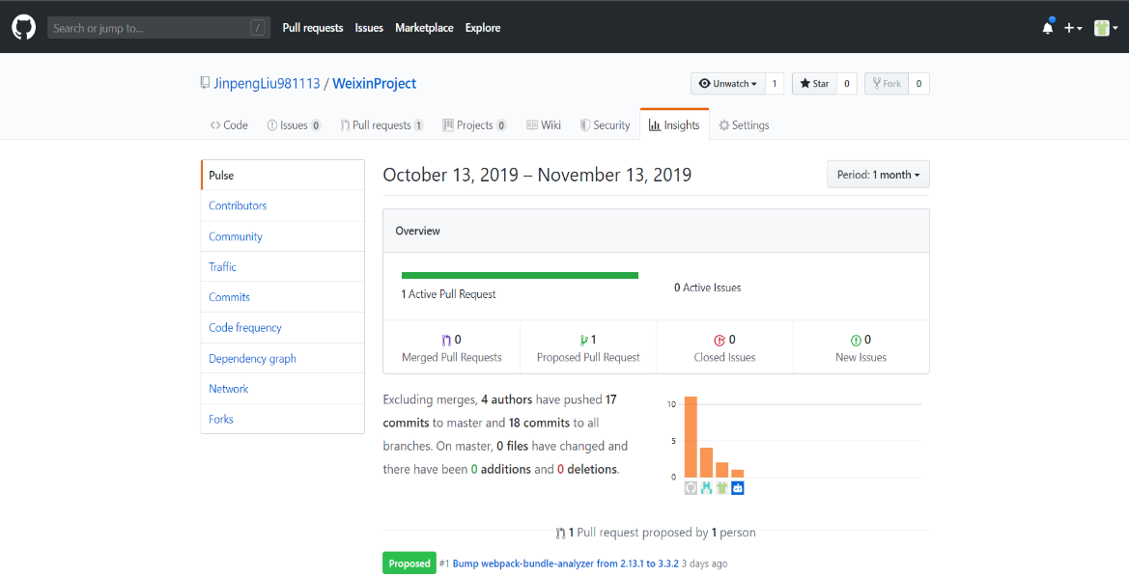

图4-1 GitHub平台代码签入示例

## 4.2．关键函数说明

系统中包含以下重要函数：onload函数：在页面刚打开时调用，进行页面加载时需要做的事情；click函数：用于处理所选择区域在产生点击事件后调用的功能；navigateTo函数：用于在发生页面跳转事件后进行页面跳转；wx.cloud.database.get函数：用于需要从数据库中调取数据；wx.cloud.database.add函数：用于需要向数据库插入一条数据；wx.cloud.database.update函数：用于向数据库更新数据；markTest函数：判断学生做题输入是否合法，并将其与数据库中的答案进行比较，将结果返回给前端；checkQuestion函数：判断用户提问输入是否合法，如果合法，将其存入数据库中；login函数：用户登陆以后后端将其信息错数据库中取得并返回到前端；checkin函数：用户学习完以后及进行打卡签到：此时需要更新用户学习天数数据并且增加积分数。

使用login登陆以后调用wx.cloud.database.get函数取得用户信息进而取得用户学习天数以及学习章节，实现主页面签到天数的展示，实现主页面用户状态模块的功能；用户完成学习点击签到按钮触发click函数事件，函数调用wx.cloud.database.update函数更新用户学习天数信息，实现用户学习签到模块功能；用户答完题目以后，点击按钮触发click函数，函数调用markTest函数检测用户输入是否合法，然后将结果返回到前端在做题结果页面进行展示，实现用户答题以及后端批改模块的功能；当用户提出问题以后，点击按钮触发click函数，函数调用checkQuestion函数检测用户输入问题标题、内容、联系方式等是否合法，然后调用wx.cloud.database.add函数将用户的问题加入到数据库中，实现用户提问模块的功能；

函数间调用关系图如图4-2所示。

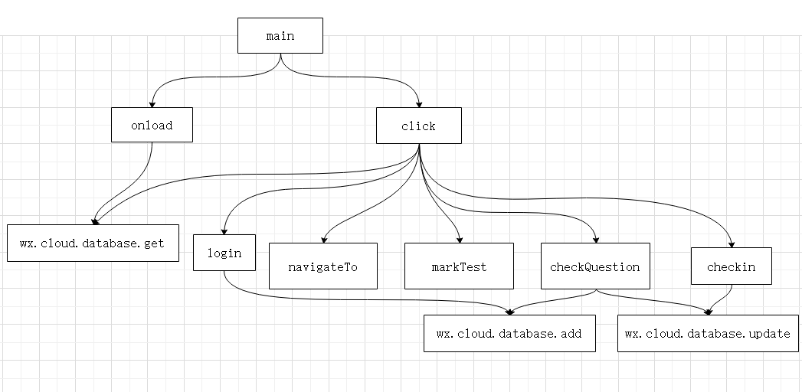

图4-2 关键函数调用关系图

## 4.3．测试计划和测试用例

（1）常用的软件测试方法：

1）静态测试。静态测试的含义是被测程序不运行，只依靠分析或检查源程序的语句、结构、过程等来检查程序是否有错误。即通过对软件的需求规格说明书、设计说明书以及源程序做结构分析和流程图分析，从而来找出错误。例如不匹配的参数，未定义的变量等。

2）动态测试。动态测试与静态测试相对应，其是通过运行被测试程序，对得到的运行结果与预期的结果进行比较分析，同时分析运行效率和健壮性能等。这种方法可简单分为三个步骤:构造测试实例、执行程序以及分析结果。

3）[黑盒测试](https://baike.baidu.com/item/%E9%BB%91%E7%9B%92%E6%B5%8B%E8%AF%95/934030)。之所以被称为黑盒测试是因为可以将被测程序看成是一个无法打开的黑盒，而工作人员在不考虑任何程序内部结构和特性的条件下，根据需求规格说明书设计测试实例，并检查程序的功能是否能够按照规范说明准确无误的运行。其主要是对软件界面和软件功能进行测试。对于黑盒测试行为必须加以量化才能够有效的保证软件的质量。

4）[白盒测试](https://baike.baidu.com/item/%E7%99%BD%E7%9B%92%E6%B5%8B%E8%AF%95/934440)。其与黑盒测试不同，它主要是借助程序内部的逻辑和相关信息，通过检测内部动作是否按照设计规格说明书的设定进行，检查每一条通路能否正常工作。白盒测试是从程序结构方面出发对测试用例进行设计。其主要用于检查各个逻辑结构是否合理，对应的模块独立路径是否正常以及内部结构是否有效。常用的白盒测试法有控制流分析、数据流分析、路径分析、程序变异等，其中逻辑覆盖法是主要的测试方法。

5）兼容测试。指对所设计程序与硬件、软件之间的兼容性的测试。分为浏览器兼容测试和分辨率兼容测试两类。

6）软件性能测试。系统的性能是一个很大的概念，对一个软件系统而言包括执行效率、资源占用、稳定性、安全性、兼容性、可扩展性、可靠性等等。一般地，它主要是针对系统的性能指标制定性能测试方案，执行测试用例，得出测试结果来验证系统的性能指标是否满足既定值。性能指标里可能包括系统各个方面的能力，如系统并发处理能力，系统响应时间，批量业务处理能力等等。性能测试主要用来保证产品上线或发布后系统的性能满足用户需求，性能测试在软件质量保证中起重要作用。

由于我们开发的是微信小程序，主要是要检测基本的功能实现，系统页面在不同设备上的兼容性问题以及性能问题，还有页面前后端交互的正确性以及交互性能问题，因此我们选择使用黑盒测试中的功能测试、错误检测测试以及兼容测试和软件性能测试。

（2）我们选择对主页面以及社区页面进行兼容性测试以及软件性能测试。主页面与社区页面的元素比较多，并且主要需要从后端数据库中调取数据，主页面还需要，用来进行兼容测试以及性能测试更具有代表性以及测试价值。选择对答题以及结果页面和提问页面进行功能测试、错误检测测试。

主页面模块功能为用户学习天数展示，知识点公式助记展示，今日日期显示，这些均需要从数据库中调出数据然后经过适当处理展示在页面上。社区页面模块主要是用户进行交流比赛，相互学习的页面，也是用户得以稍微放松的地方，用户在这个页面上可以提问回答以及查看自己与他人的排名。主页面和社区页面也是用户对我们软件是否喜爱的重点因素，因此我们设计性能测试以检测主页面和社区页面在不同网络条件下的加载速度，设计兼容性测试检测主页面、社区页面在不同设备上的展示使用情况。

做题及结果显示页面、提问页面是软件与用户进行交互的最主要页面，是用户学习、做题及查看结果以及提出问题建议的页面，这些页面的输入接收以及结果反馈最为重要，是检测的重点，因此使用功能测试、错误检测检查其运行正确性。

（3）兼容性测试检测主页面、社区页面在不同设备上的展示使用情况。因此我们对主页面以及社区页面的兼容性检测主要使用微信小程序开发工具中不同型号的设备模拟器来进行测试，我们选择iphone5、iphone7、iphoneX、ipad四种不同型号的设备对主页面和社区页面进行测试（如图4-3~图4-7所示）。

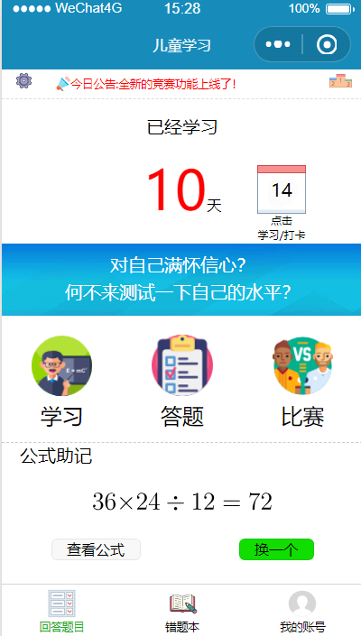

图4-3 iphone5主页面

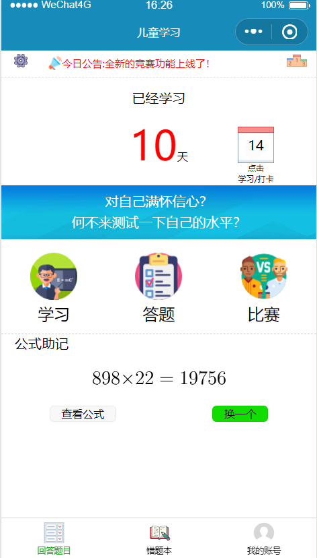

图4-4 iphone7主页面

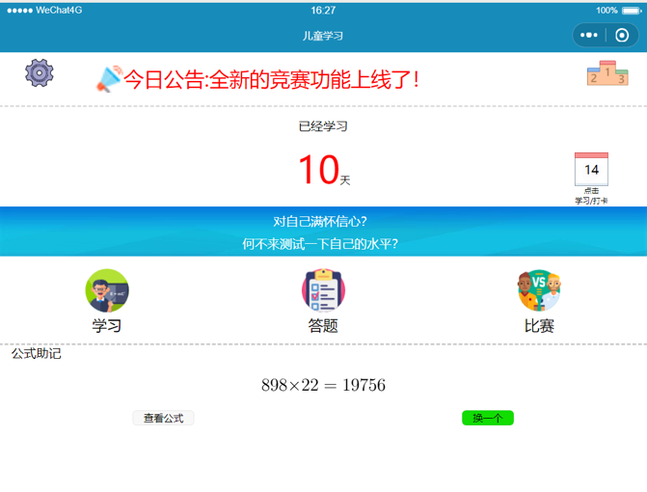

图4-5 ipad主页面

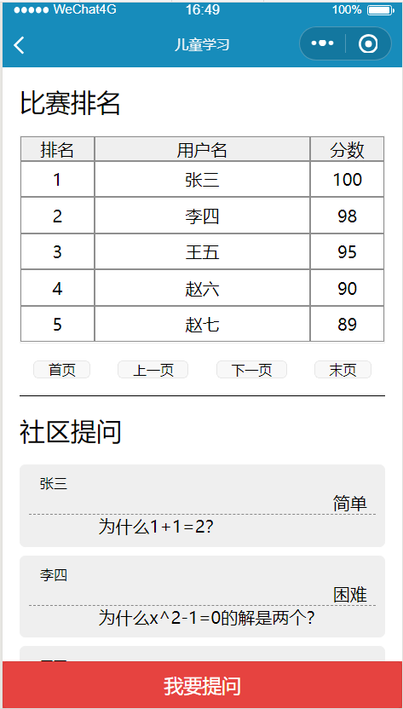

图4-6 iphone5社区页面

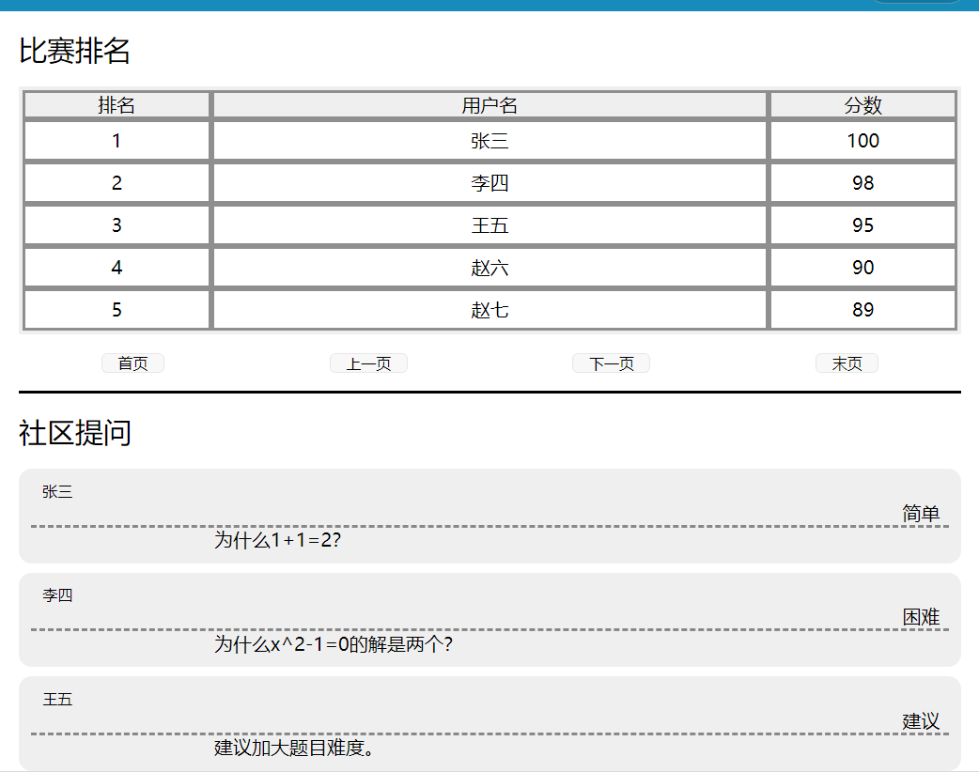

图4-7 ipad社区页面

性能测试以检测主页面和社区页面在不同网络条件下的加载速度，我们使用微信小程序开发工具在2G、3G、4G以及wifi网络下对应用加载速度进行测试，并且使用微信小程序的的评估工具进行测试（如图4-8~图4-12所示）

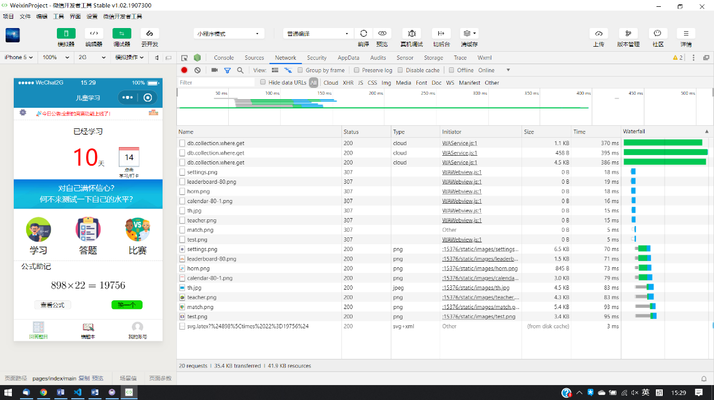

图4-8 2G主页面

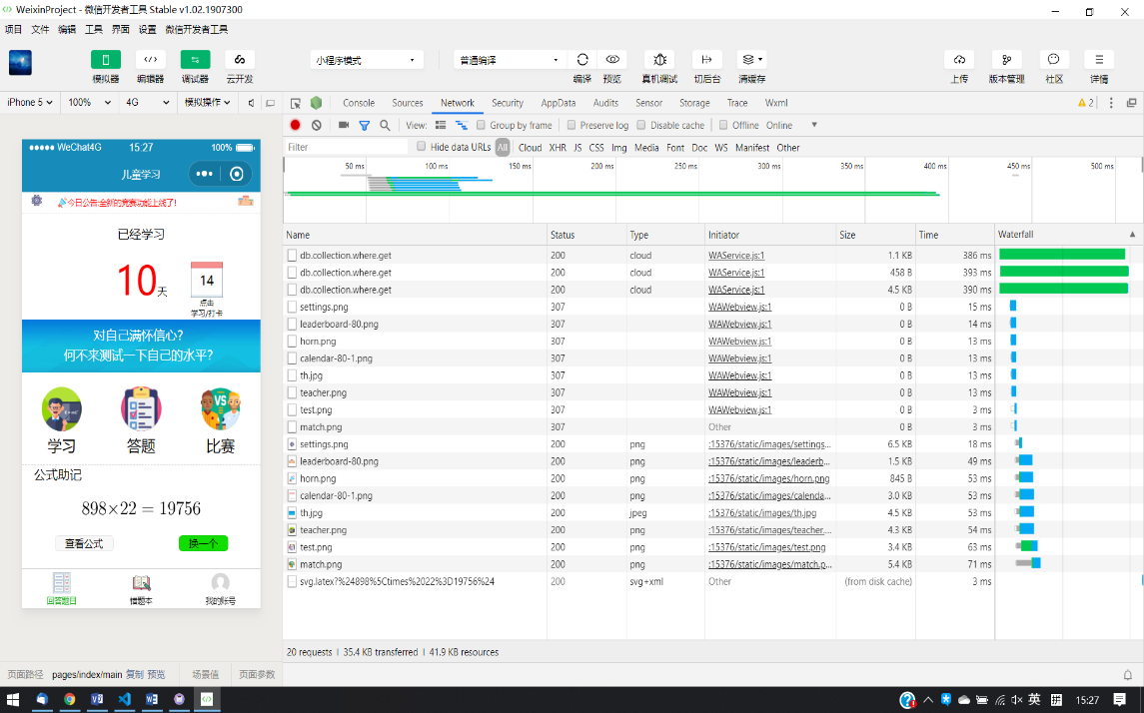

图4-9 4G主页面

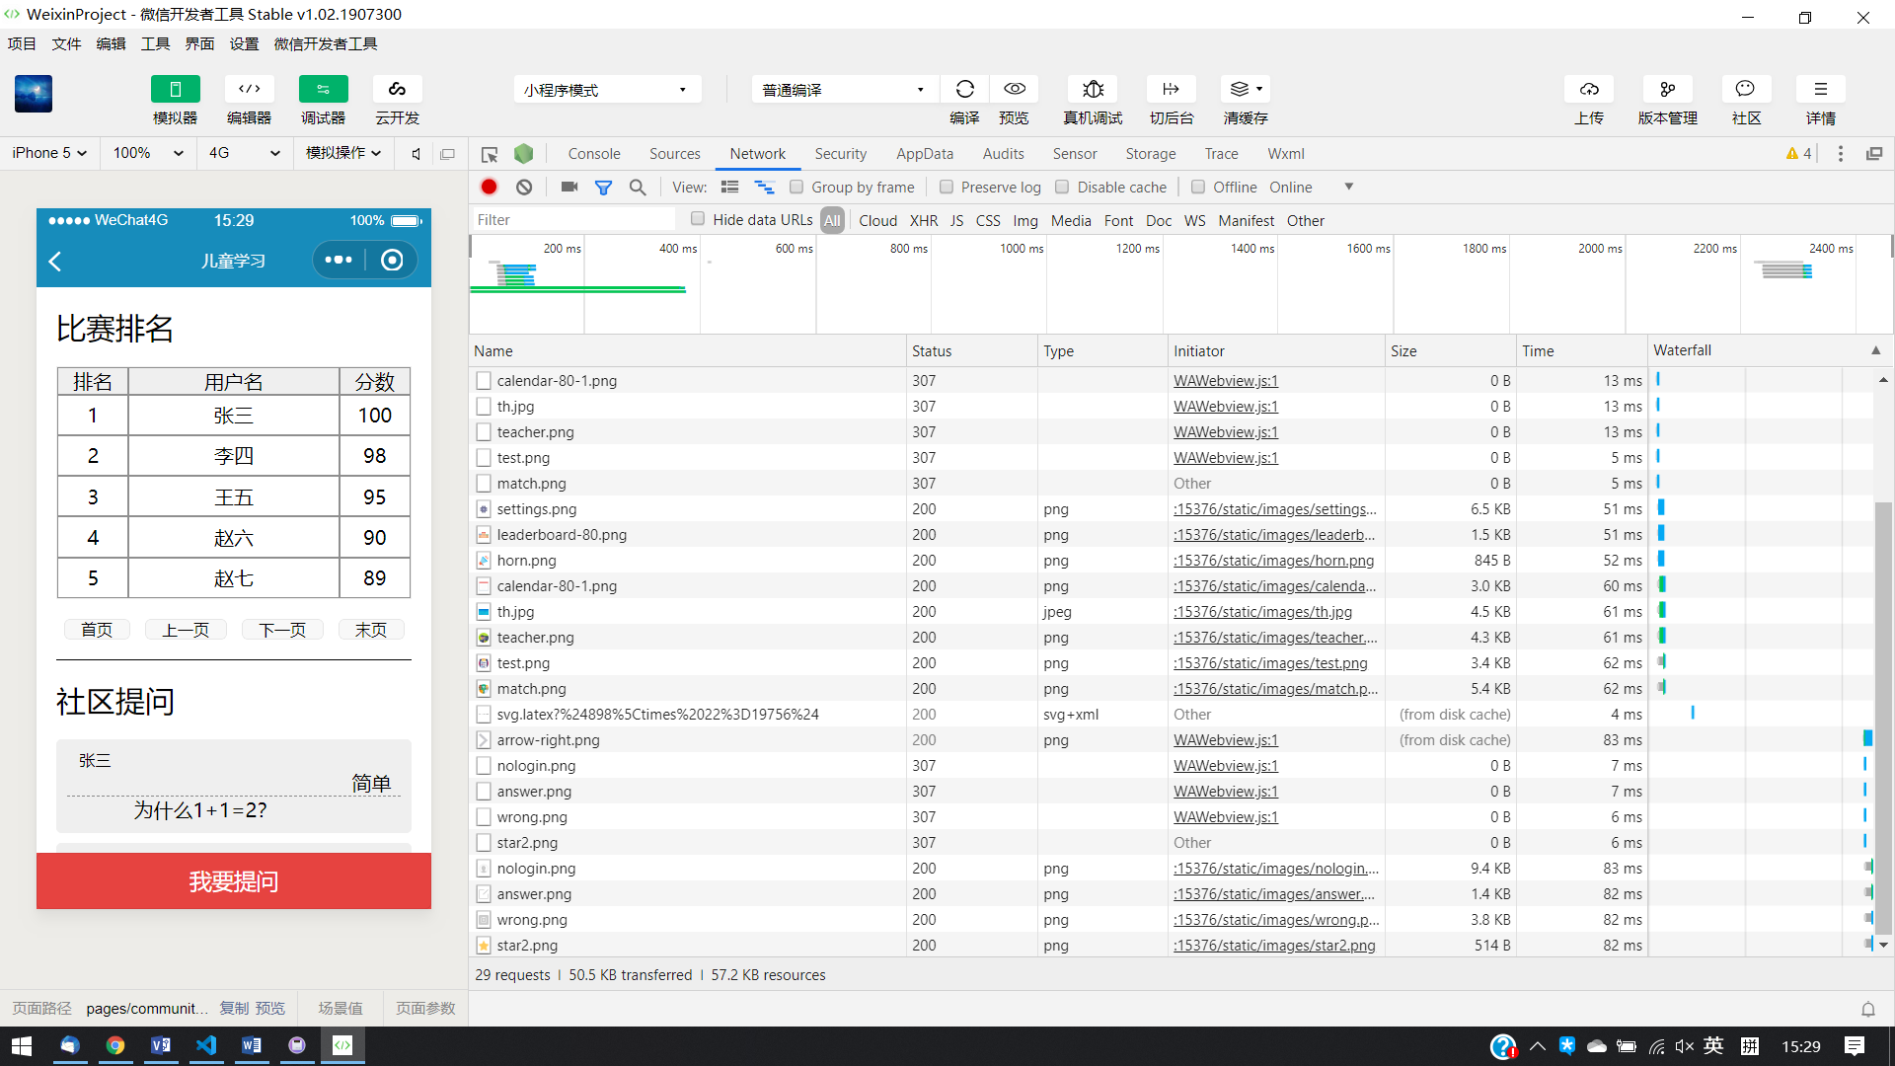

图4-10 4G社区页面

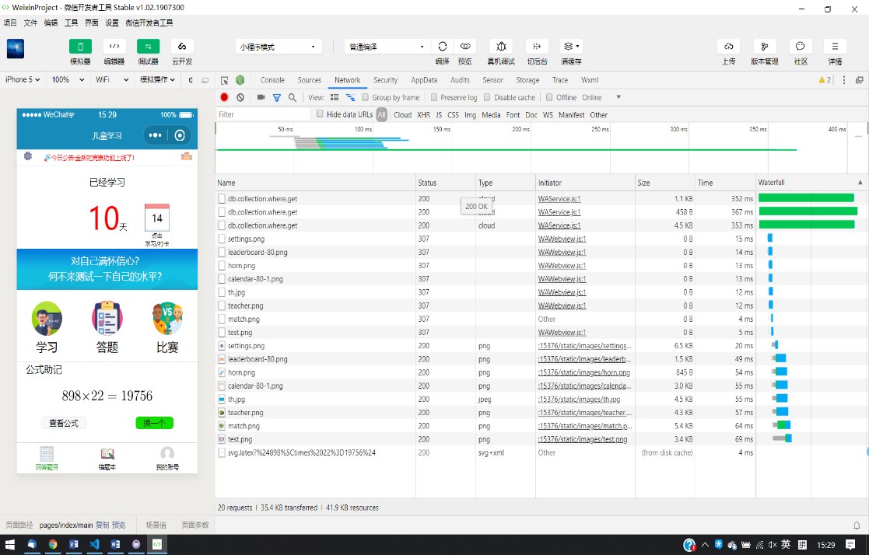

图4-11 wifi下主页面

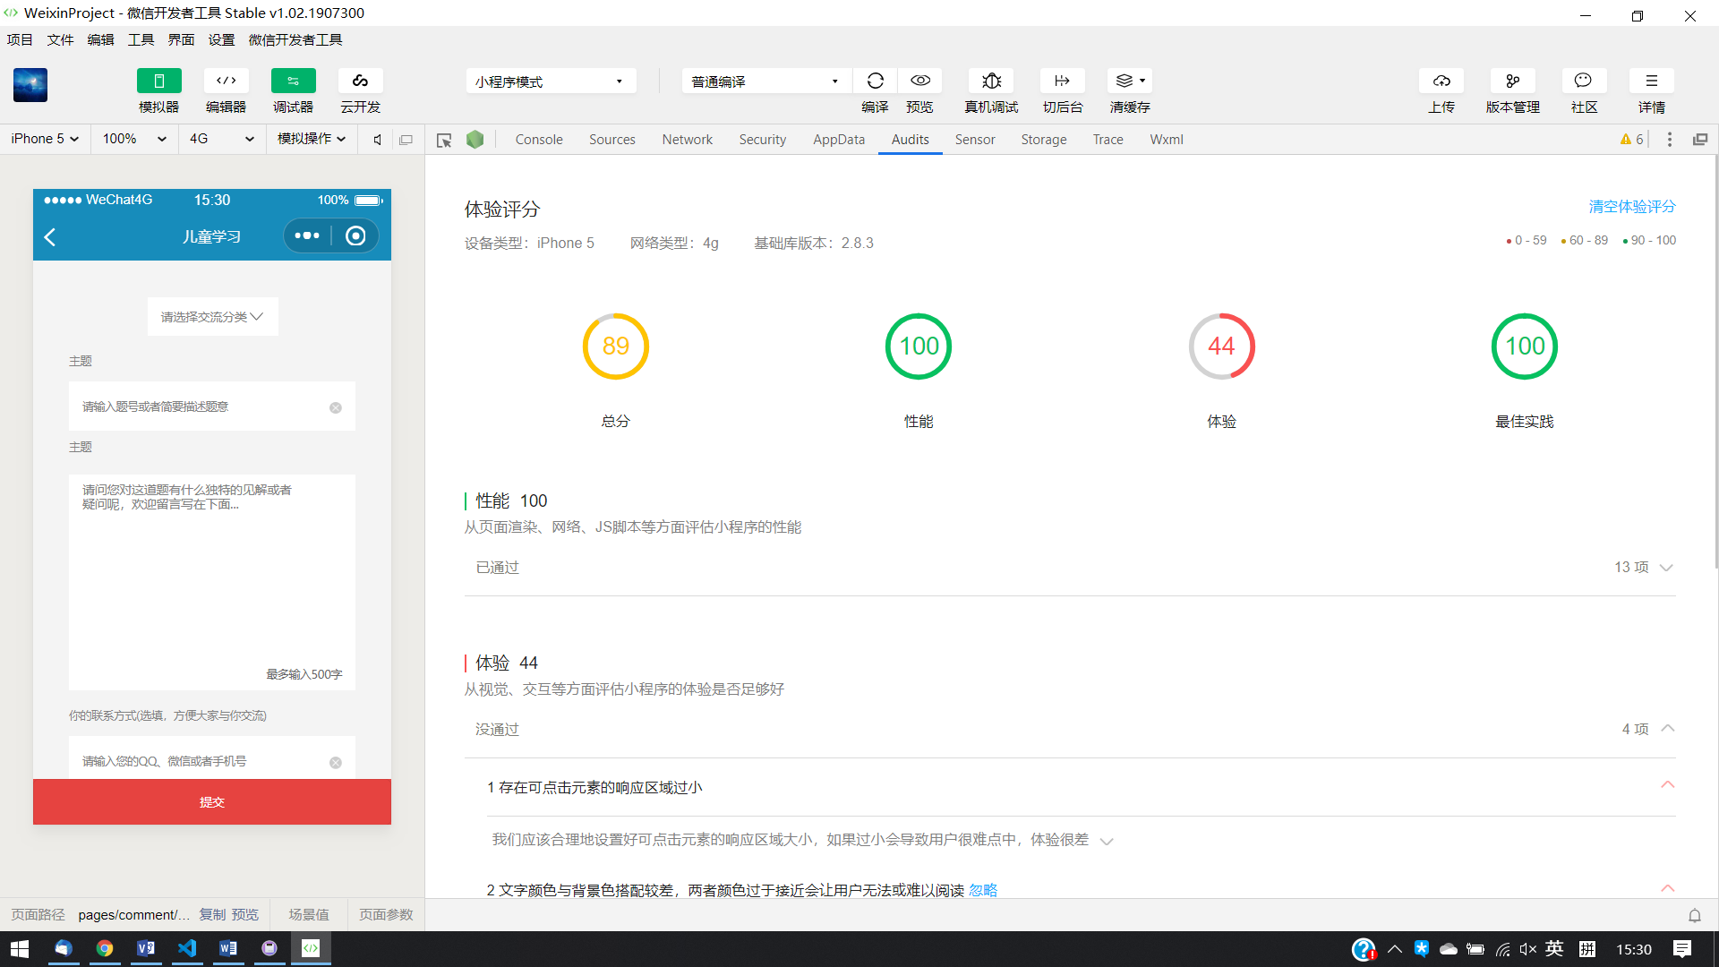

图4-12 性能总体测试

功能测试主要测试一些功能可不可以正常使用，我们对主页面的知识点公式切换功能进行测试，多次点击切换按钮观察公式是否能够切换，切换后的公式能不能正常展示（如图4-13~图4-15所示）

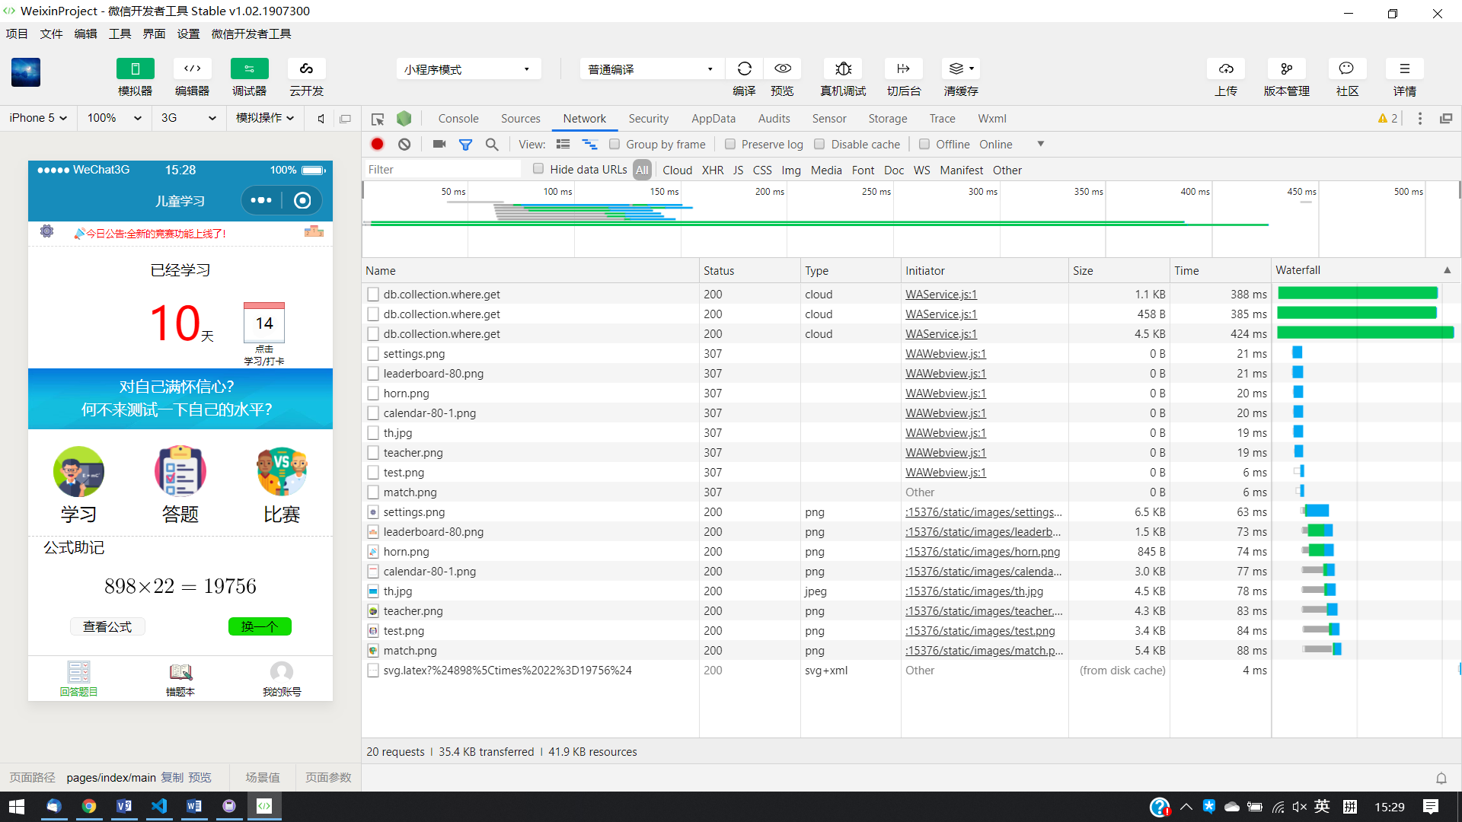

图4-13 公式1



图4-14 公式2

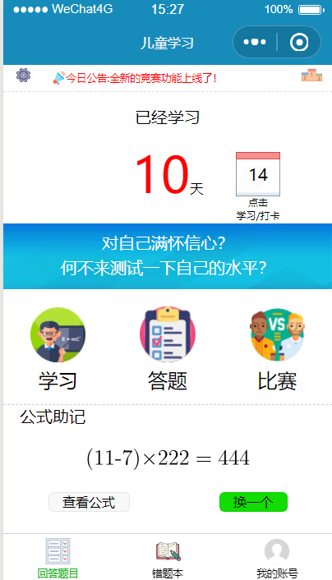

图4-15 公式3

我们还对答题以及检测模块进行功能测试，主要检测在输入正确答案或者输入错误答案，系统能否正确判断（如图 所示）

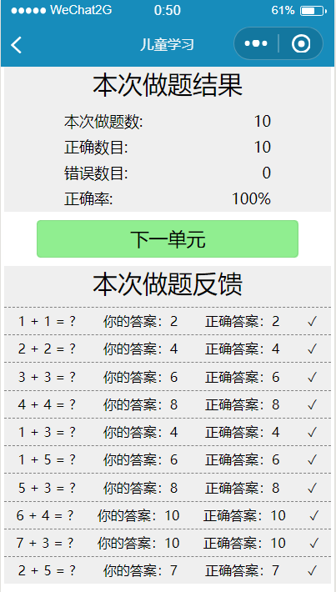

图4-16 答案完全正确

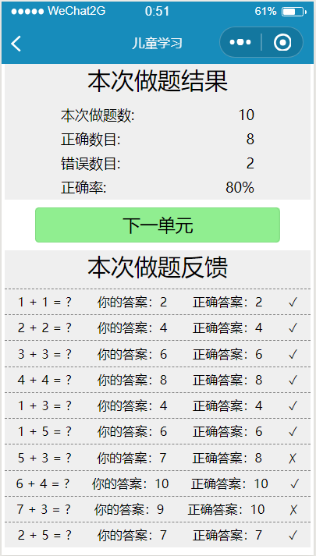

图4-17 答案部分正确

错误判断测试主要用于测试当用户输入的一些值为非法值（如有非法字符）或者数值，字符串大小超过系统允许的大小或长度，或者用户完全没有输入。因此设计如表4-1所示测试样例。

表4-1 用户回答题目页面错误判断测试样例

|  |  |  |  |
| --- | --- | --- | --- |
| 测试样例号 | 样例说明 | 预期结果 | 实际结果 |
| 1 | 10以内加减法输入答案时输入一些负数值 | 拒绝 | 输入数值大小越界 |
| 2 | 10以内输入法输入答案时输入一些非法字符，如“#￥@%”之类 | 拒绝 | 输入存在非法字符 |
| 3 | 输入答案时输入一个较大的数值，如9999…999 | 拒绝 | 输入数值大小越界 |
| 4 | 输入答案时一些空不填 | 拒绝 | 你没有回答完所有题目 |

对以上测试样例进行实际测试结果如图4-18~图4-21所示。

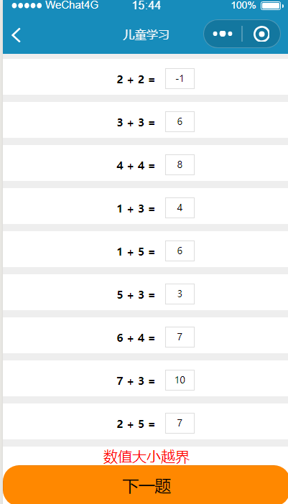

图4-18 测试样例1结果-数值大小越界

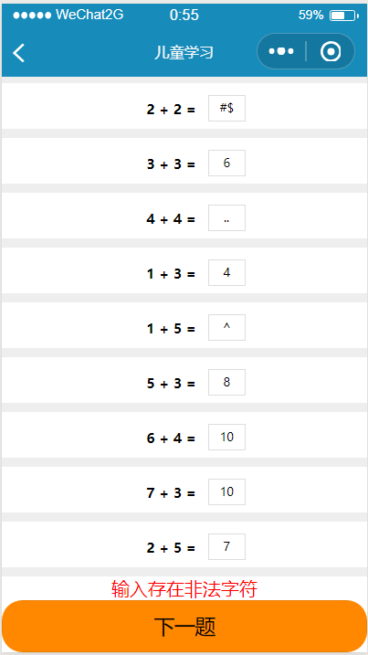

图4-19 测试样例2结果-输入存在非法字符

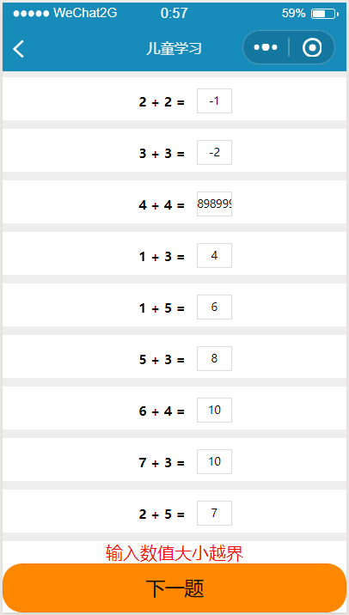

图4-20 测试样例3结果-输入数值大小越界

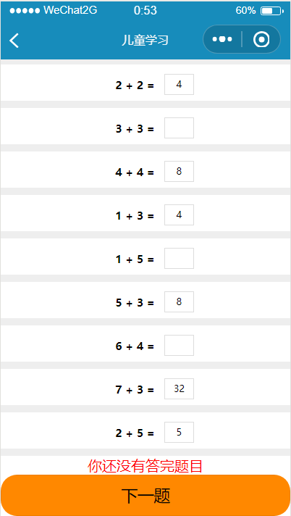

图4-21 测试样例4结果-没有回答完所有题目

表4-2 用户提出问题页面错误判断测试样例

|  |  |  |  |
| --- | --- | --- | --- |
| 测试样例号 | 样例说明 | 预期结果 | 实际结果 |
| 1 | 提问时在标题、内容、联系方式中输入了非法字符 | 拒绝 | 标题/内容/联系方式中有非法字符 |
| 2 | 提问时标题/内容/联系方式长度过长 | 拒绝 | 标题/内容/联系方式越界 |
| 3 | 提问时不选择提问类型 | 拒绝 | 没有选择提问类型 |
| 4 | 提问时标题/内容/联系方式的空不填 | 拒绝 | 未输入标题/内容/联系方式 |

对以上测试样例进行实际测试结果如图4-22~图4-27所示。

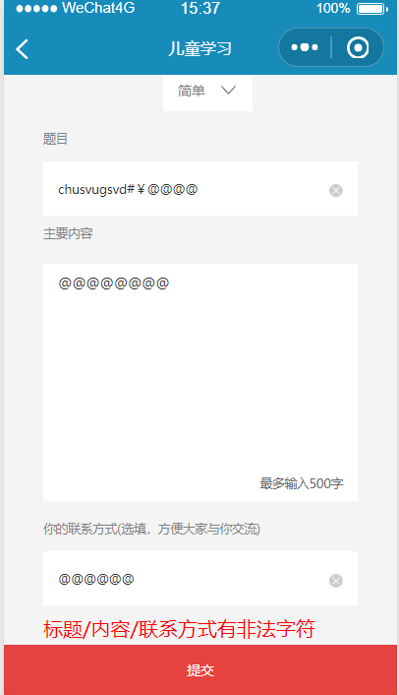

图4-22 测试样例1结果-标题/内容/联系方式有非法字符

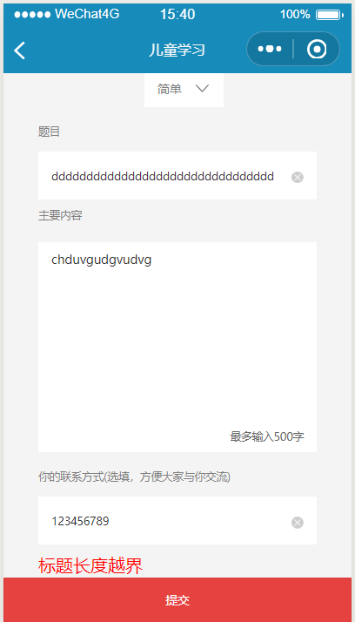

图4-23 测试样例2结果-标题长度越界

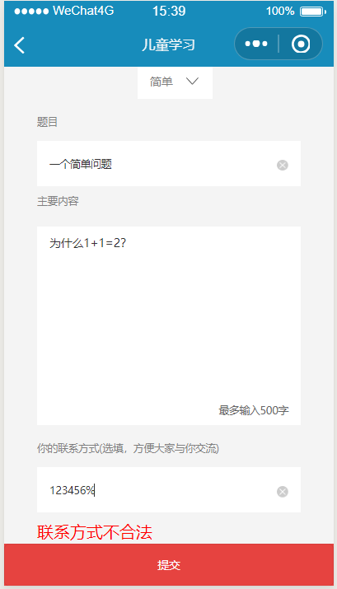

图4-24 测试样例1结果-联系方式有非法字符

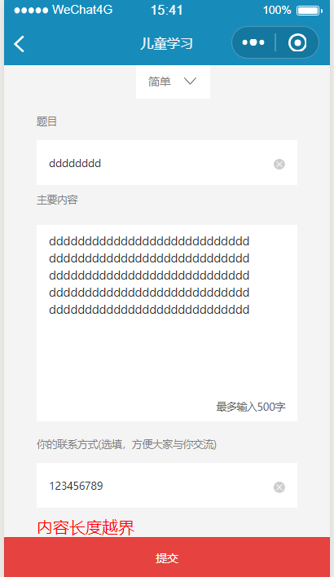

图4-25 测试样例2结果-标题长度越界

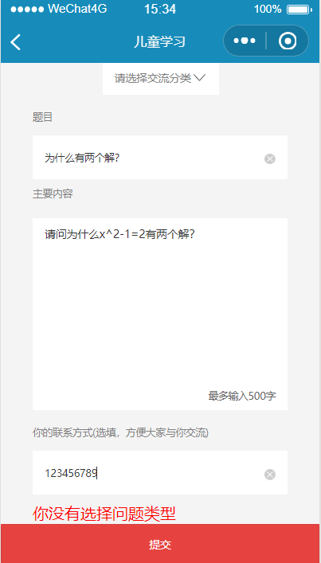

图4-26 测试样例3结果-没有选择问题类型

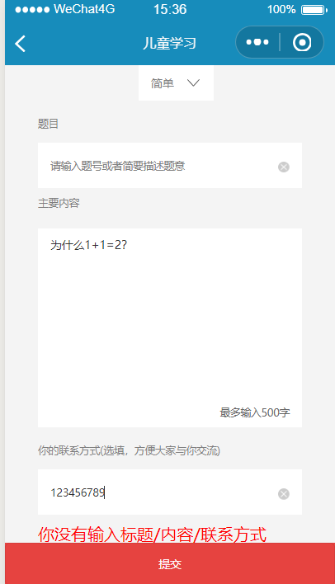

图4-27 测试样例4结果-没有输入标题/内容/联系方式

**4.4．结果分析**

经上述测试计划以及测试用例的检测，本小学生趣味数学学习系统通过了绝大部分的测试。

在功能测试中，可以看到系统具有正确完整的功能实现了各个页面的跳转功能，所有页面的正确展示，各个部件的摆放位置以及回答题目、题目批改展示，社区提问、回答等基本功能的正确性均已得到测试。

在错误检测测试中，我们测试了做题以及判断模块在输入不合法答案（如空字符、数字越界、含有非数字字符的答案）下系统对其的判断，以及在提问模块下未选择提问累型、输入中存在不合法输入（如空字符串、联系方式不合理等），可以看到系统对这些情况进行了检测，并且将其所存在的问题以红色警告文字展示在页面上，说明系统对这些情况进行了判断检测。

在系统页面兼容性测试中，我们使用了不同硬件系统，不同分辨率以及型号的设备进行测试，发现这些页面在这些设备上都能够很好的展示，不会出现页面元素排列混乱的情况出现。

在性能检测中，我们的系统在各种网络环境下所使用的加载时间都比较小，但是在微信小程序开发平台的评分中，发现微信小程序平台对我们设计的应用的使用体验测试结果较差，说明我们在这一方面还要改进。

总体来看，我们的小学生趣味数学学习系统的设计及实现能够满足用户使用的需求。

# 5．总结

## 5.1．用户反馈

我们的程序已经完成了文档中提到的页面设计与功能，但由于我们的软件页面众多，设计量和代码量都较大，难免会有程序不够优化甚至出现bug的情况，目前我们已经在用户反馈的情况下实现了部分性能优化和bug修复，软件将会在用户反馈的情况下持续进行优化，我们提交的代码版本是我们目前的软件版本。（实现功能与页面，已经修复可见bug和部分性能优化）下面我们将对我们现行版本的用户体验进行一个总结，主要包括用户运行软件的不同功能、在不同平台上运行软件、用户评价这三个方面。

1. **用户体验不同功能的运行图片**

用户测试平台：iphoneXR

1. **登录与用户信息显示功能**

在“用户登录界面”点击空白头像，在弹窗中选择允许获取微信权限，头像切换为你的微信头像，登录成功，如下图5-1，并且发现能正常显示排名、积分、签到天数等信息：

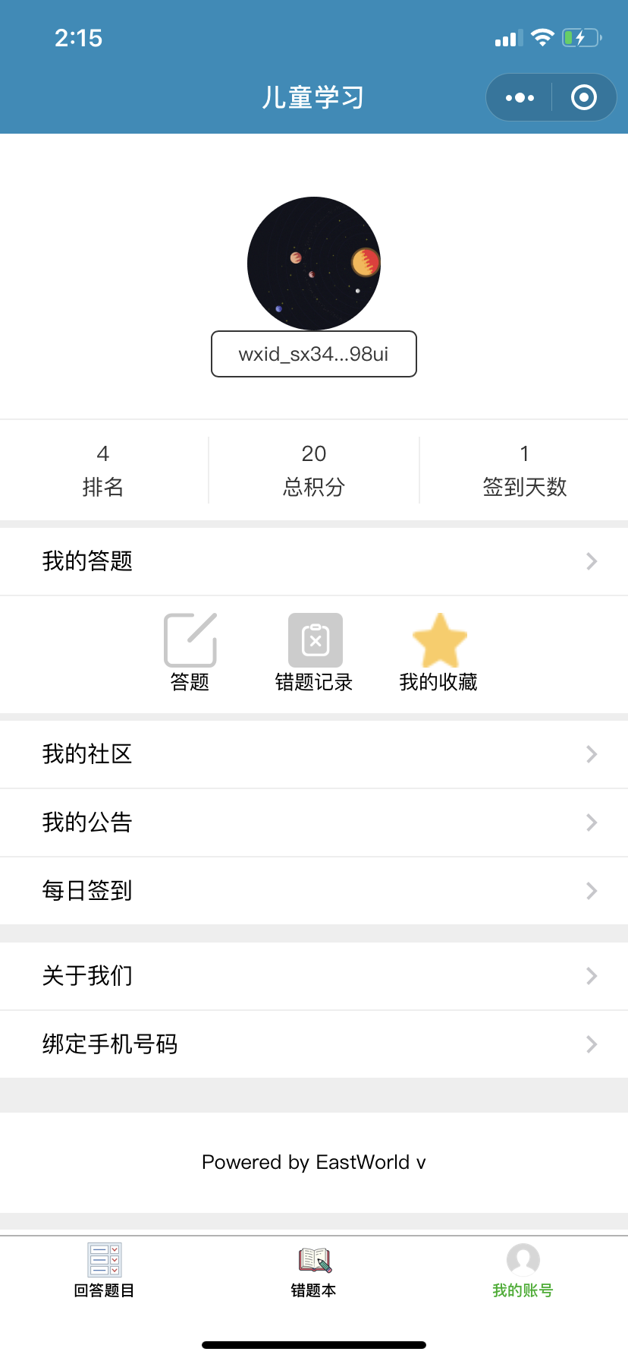

图5-1 登录与用户信息截图

1. **社区功能截图**

在“用户登录界面中”点击“我的社区”，到社区界面，如图5-2的图1。

点击“我要提问”到社区提问界面，可以在页面中编辑内容，点击提交后提交到社区，如图5-2的图2。

在“社区界面”的社区提问栏目任意点击一个问题，跳转到该问题的回答界面，编写回答然后点提交提交到社区，如图5-3的图3。

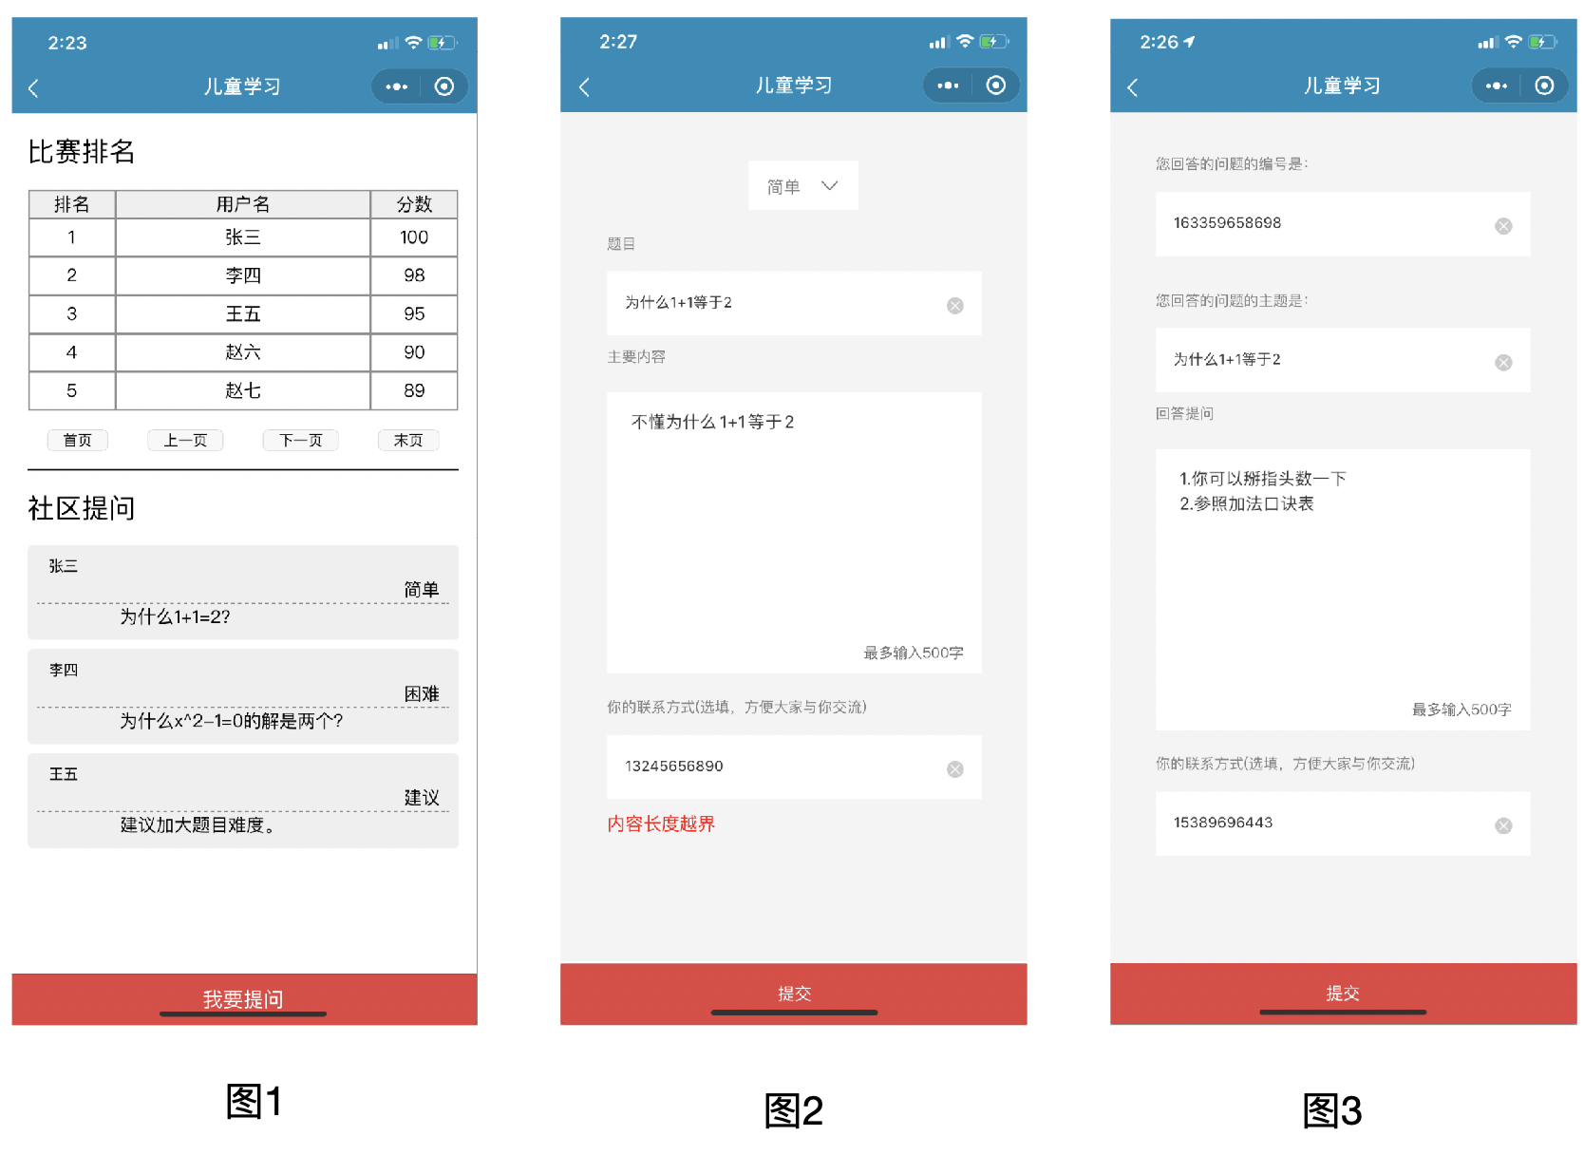

图5-2 社区功能测试图

1. **公式助记模块测试**

在“主页面”中看到“公式助记”模块，发现能正常显示latex高清图片，如图5-3的图1，点击换一个显示下一个latex高清渲染图片，如图5-3的图2。

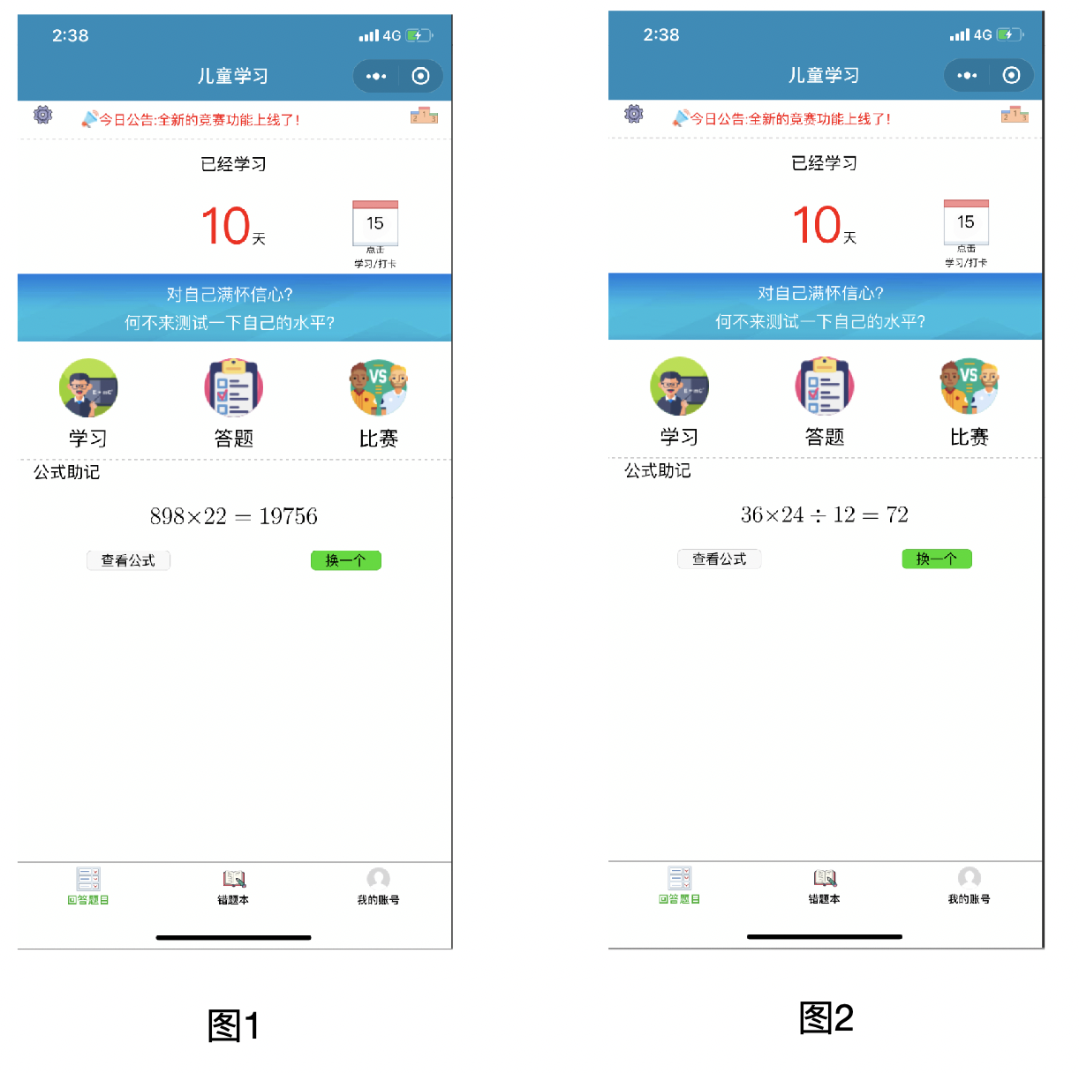

图5-3 公式助记模块测试图

1. **知识点学习测试**

在主界面点击“学习”模块进入学习选择界面，如图5-3的图1，选择章节之后进入学习界面，如图5-3的图2，点击“我学会了”按钮返回主界面。

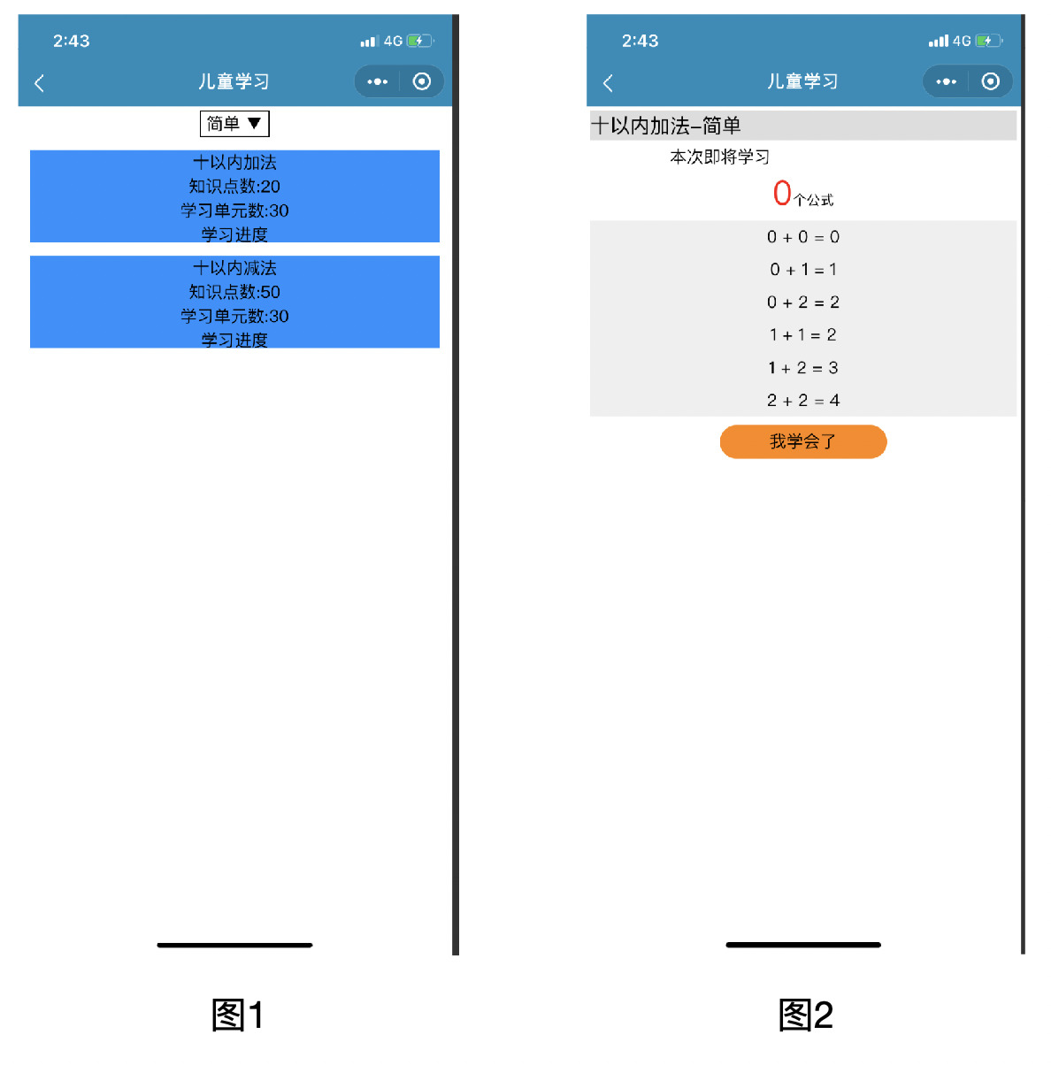  
图5-3 知识点学习测试图

1. **做题模块测试**

在主界面选择“做题”按钮，进入选择章节界面如图5-4的图1，选择章节后进入做题界面如图5-4的图2。

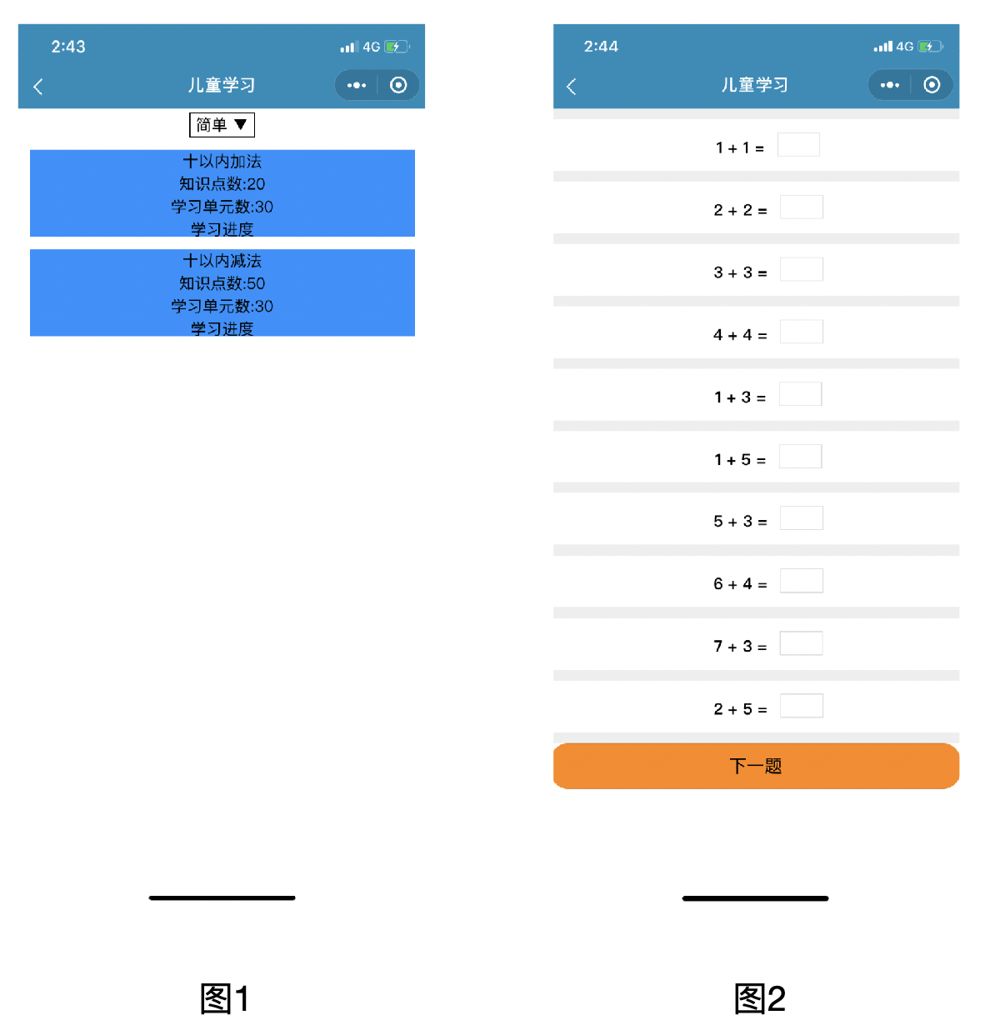

图5-4 做题模块测试图一

开始做题，点击答题框图，自动弹出系统键盘，如图5-5的图1。点击“下一题”按钮显示答题反馈，如图5-5的图2。点击“返回主页”，返回主页面。

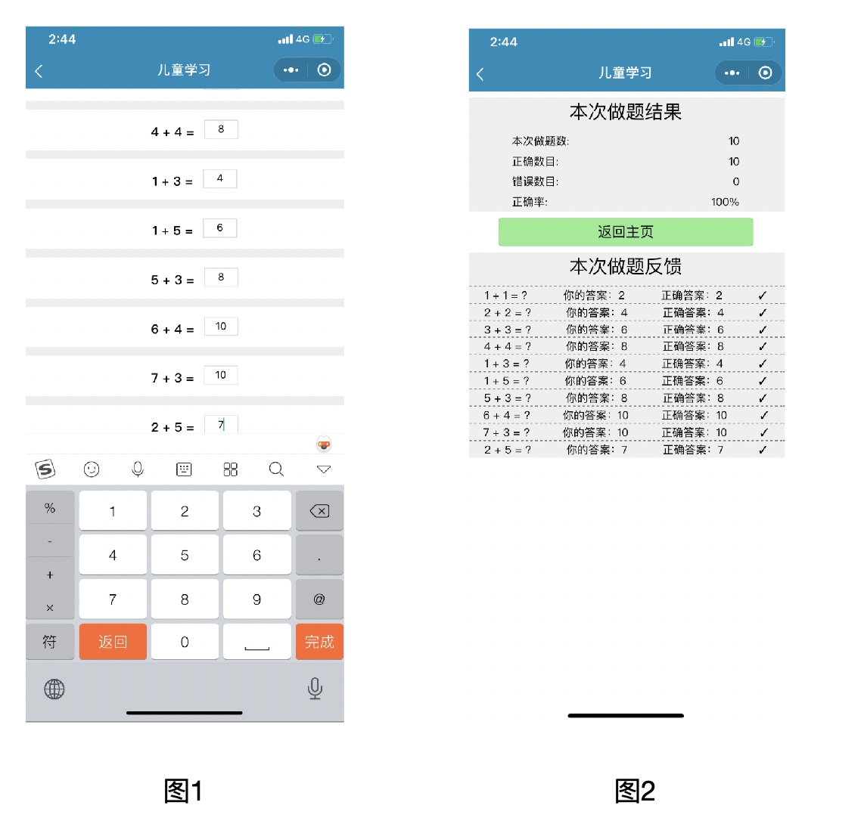

图5-5 做题模块测试图二

1. **用户在不同平台上的运行图片**

这一节主要测试在不同平台上的显示运行效果，没有测试全部功能。（根据用户提供的体验截图说明）

1. **iphone7上的显示效果**

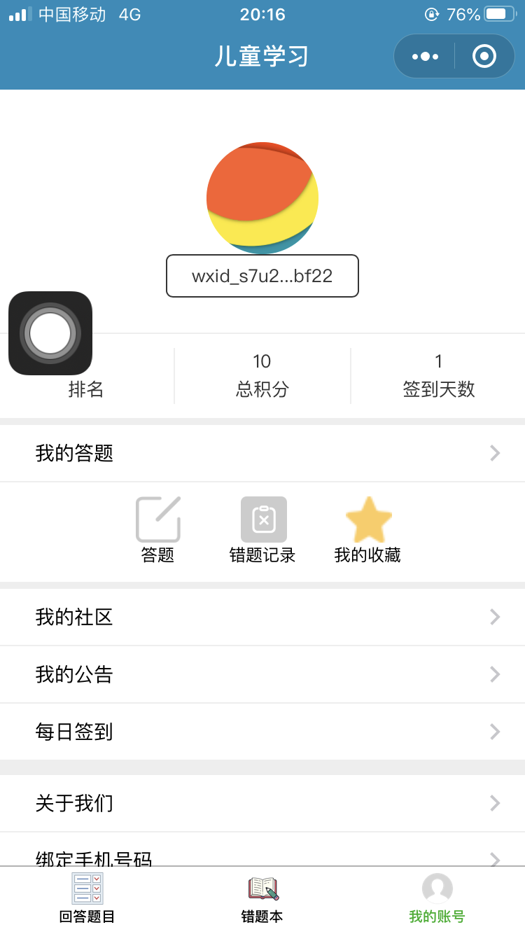

图5-6 iphone7上的显示效果

1. **ipad 2018上的显示效果**

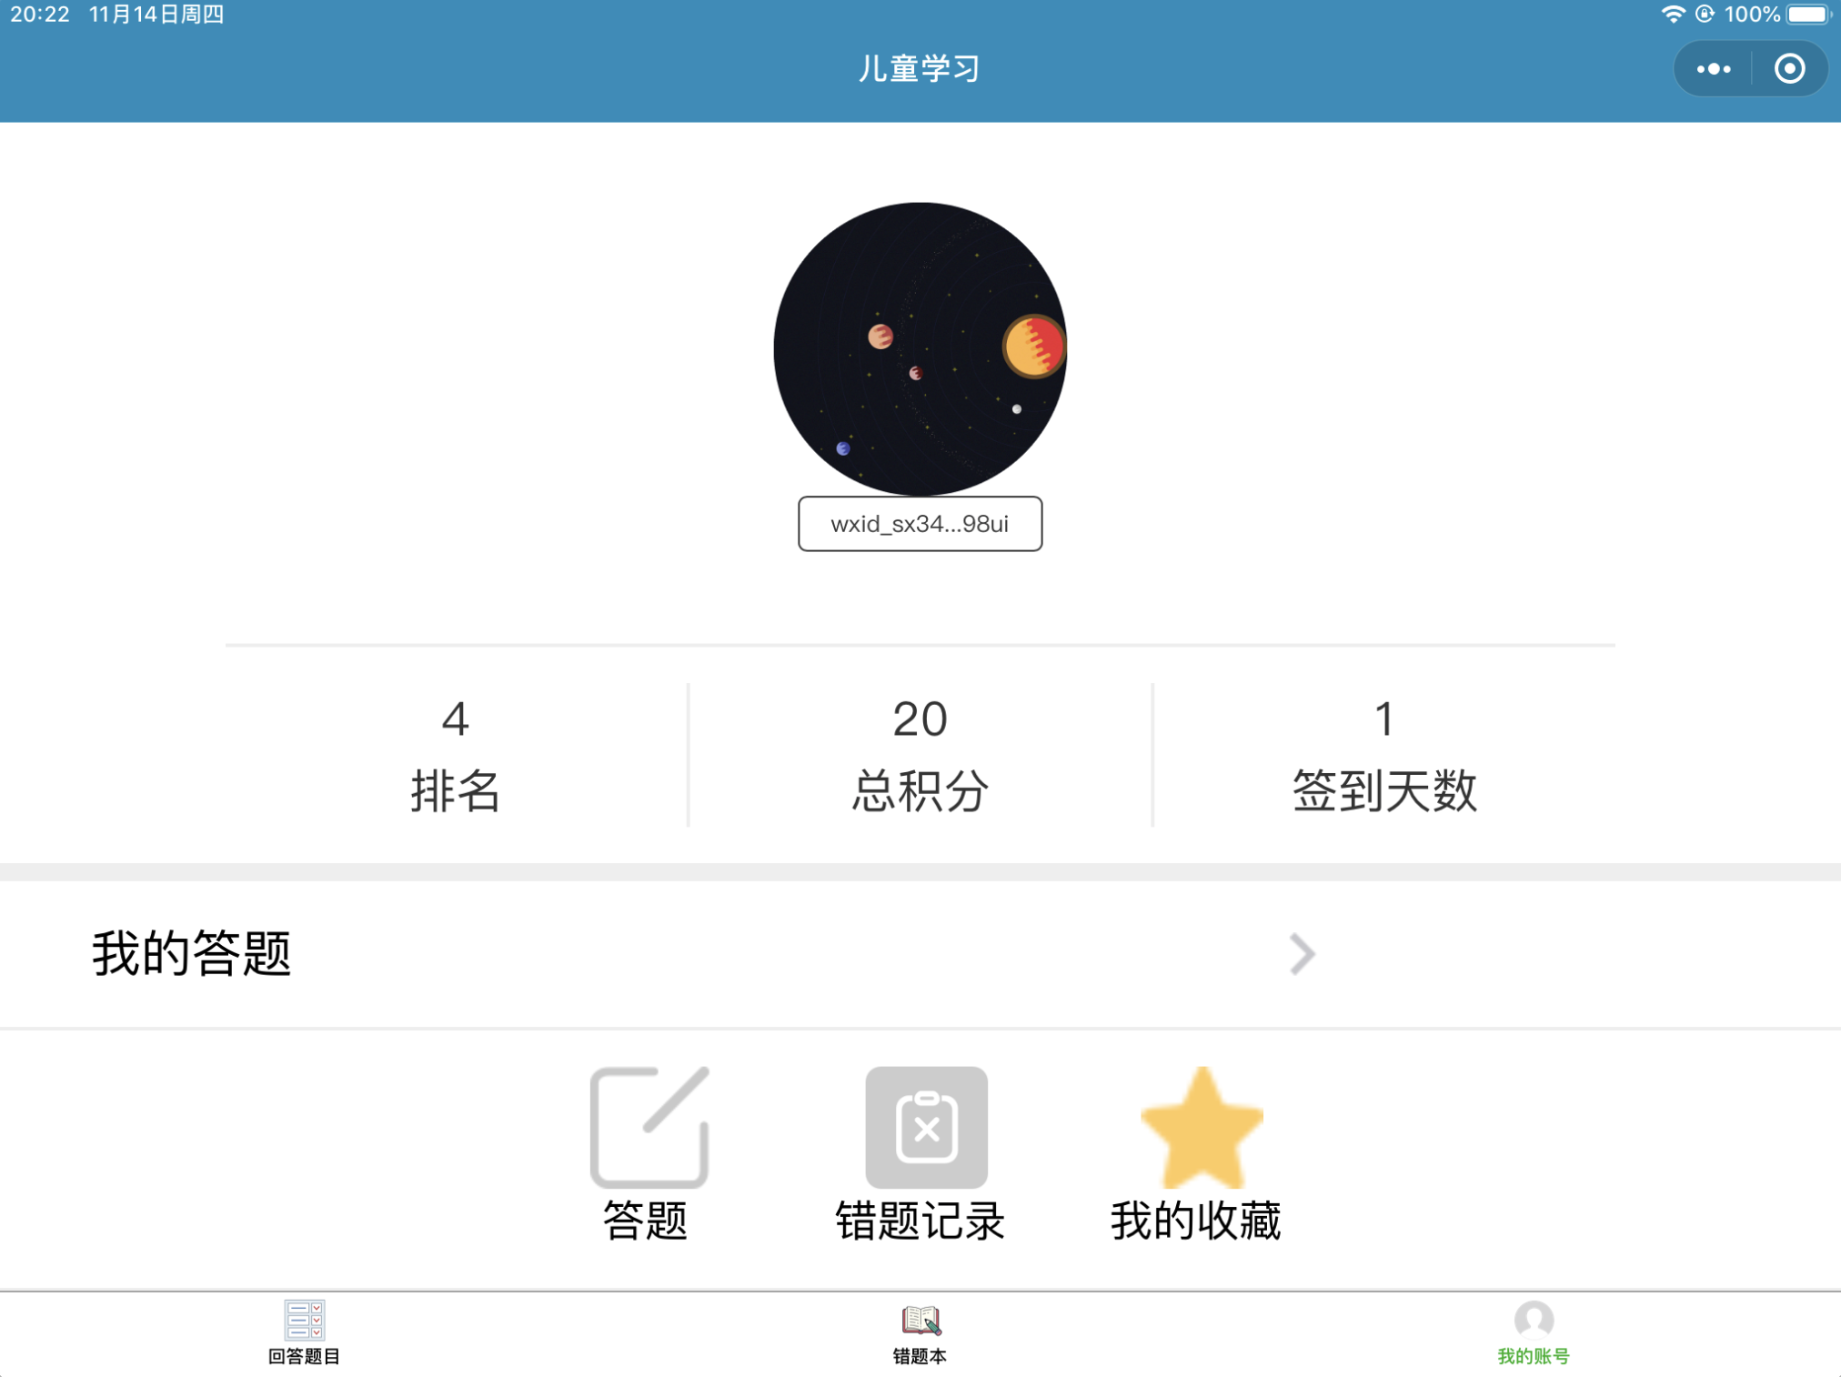

图5-7 ipad 2018上的显示效果

注意：上述ipad页面太大屏幕显示不下，但是可以通过下拉可获得的全部页面。

1. **用户评价截图**

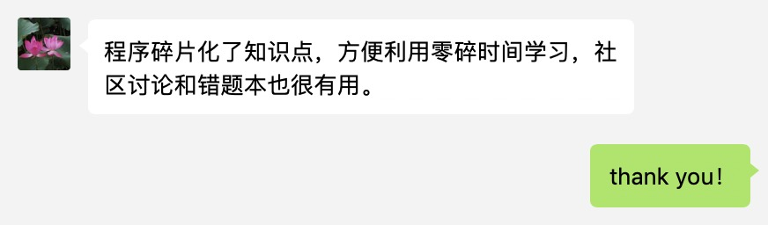

图5-8 用户一反馈截图

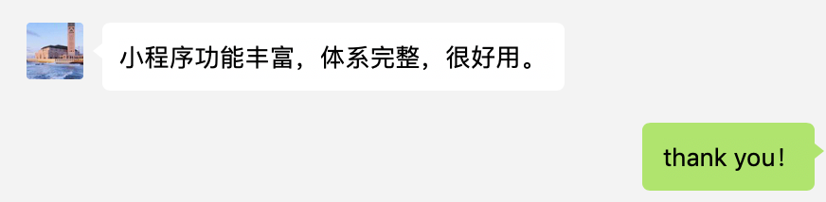

图5-9 用户二反馈截图

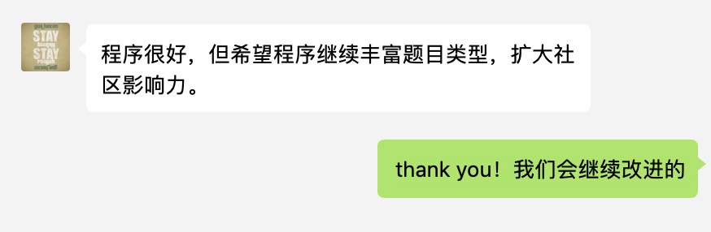

图5-10 用户三反馈截图